|  |  |
| --- | --- |
|  | Date :  Référence :  Selon |
|  | |

|  |  |
| --- | --- |
| Auteur: Cyrille ROYER | Projet :  Client : |

Validation

|  |  |  |
| --- | --- | --- |
| Nom | Fonction | Date |
| Pascal LASNIER | Responsable WCMS |  |

Diffusion

|  |  |
| --- | --- |
| Destinataires JOUVE | Destinataires Client |
|  | Olivier ENARD  Charles ALLEN |

Historique du document

|  |  |  |  |  |  |
| --- | --- | --- | --- | --- | --- |
| Version | Etat | Date | Auteur | Description | Pages |
| 1.00.00 | Ebauche | 10/01/2014 | CRO | Version originale | Toutes |

Table des matières

1. Introduction 3

1.1. Objectifs du document 3

1.2. Résumé 3

1.3. Références 3

2. Présentation 4

2.1. Service à offrir 4

2.2. Environnement 4

2.3. Entrées/Sorties 5

2.4. Fonctionnalités 5

3. Architecture fonctionnelle 6

4. Spécifications fonctionnelles détaillées 7

4.1. Définition des vocabulaires 7

4.2. Définition des types de contenu 8

4.3. Définition des menus 18

4.4. Gestion des utilisateurs 20

4.5. Back office 21

4.6. Front office 22

4.7. Moteur de recherche 35

4.8. Statistiques 35

5. Contraintes 36

6. Gestion des versions 37

6.1. Description des versions fonctionnelles 37

6.2. Restrictions fonctionnelles 37

6.3. Évolutions futures 37

7. Recette 38

7.1. Déroulement de la recette 38

7.2. Environnement de la recette 38

7.3. Conditions d'acceptation 38

8. Glossaire 39

# Introduction

## Objectifs du document

L’objectif de ce document est de décrire toutes les fonctionnalités attendues par le nouveau site institutionnel Direction Retraites Solidarité après refonte.

Site actuel : <https://www.cdc.retraites.fr/portail>

## Résumé

Le projet de refonte est issu d’une réponse à appel d’offres dans le contexte d’un accord cadre.

La technologie pressentie dans le CCTP est Drupal, la réponse est basée sur le socle technique Jouve avec Drupal 7.

Les écrans présentés dans ce document sont issus de l’ergonomie effectuée au préalable du projet, sur lesquels sont appliqués les recommandations ergonomiques de Jouve retenues par la CDC.

## Références

[1] CCTP - MS N°13021000C25P : Refonte du site institutionnel de la DRS Marché Subséquent à l’Accord-Cadre 12009400000P – 27 septembre 2013

[2] Écrans ergonomiques – [DRS] Cahier des charges – 16 juillet 2013

[3] PTF - Refonte site institutionnel de la Direction des retraites et de la solidarité (DRS) Mémoire technique

[4] Recommandation ergonomique - Refonte site institutionnel de la Direction des retraites et de la solidarité (DRS) Atelier ergonomie Audit

# Présentation

## Service à offrir

* Saisie du contenu
* Contribution / workflow
* Gestion des utilisateurs
* Médiathèque / vidéos
* Affichage du contenu
* Moteur de recherche
* Espace presse
* Partage et réseaux sociaux
* Services et module d’orientation
* Formulaire de contact
* Flux RSS entrants et sortants
* Commentaires et modération
* Organigramme
* Évènements / mini-sondages / quizz
* Feuilletage PDF
* Newsletter (solution externe)
* Statistiques

## Environnement

Le site sera développé à partir du CMS Drupal 7, avec utilisation du socle technique Jouve et ses solutions d’intégration continue.

Les recommandations techniques pour l’hébergement sont les suivantes :

* Linux CentOS release 6.4 (Final)
* Apache 2.2.15 (Unix)
* PHP 5.3.3
* MySQL 5.1.69

Les navigateurs cibles sont les suivants :

* Internet Explorer 8 et versions supérieures
* Firefox : version actuelle et version majeure antérieure
* Safari : version actuelle et version majeure antérieure
* Chrome : version actuelle et version majeure antérieure

À noter que le responsive design n’est accepté sur IE que depuis la version 9, le site ne sera donc pas responsive sur IE 8 (qui n’est utilisé qu’en version desktop).

Le protocole utilisé sera HTTP (vu avec la DSI).

## Entrées/Sorties

En entrée :

* Les écrans ergonomiques
* La recommandation ergonomique
* La déclinaison graphique (à venir)
* La maquette HTML (à venir)

En sortie :

* Le site fonctionnel sous Drupal
* Le moteur SolR

## Fonctionnalités

* Définition des vocabulaires
* Définition des menus
* Définition des types de contenus
* Rôles utilisateurs et permissions
* Templating / responsive design
* Moteur de recherche

# Architecture fonctionnelle



# Spécifications fonctionnelles détaillées

## Définition des vocabulaires

Les vocabulaires servent à tagger chaque contenu, ils peuvent ensuite être utilisés comme critères de remontées de documents ou de rebonds vers d’autres contenus.

Les vocabulaires identifiés pour le projet DRS sont les suivants :

* Thèmes
* Profils
* Mots clés
* Types points
* Organisation
* Glossaire (utilisé par le module **lexicon**)

### Vocabulaire thèmes fonds

Ce vocabulaire sera constitué au fur et à mesure de la saisie par l’équipe éditoriale.

### Vocabulaire thèmes études

Ce vocabulaire sera constitué au fur et à mesure de la saisie par l’équipe éditoriale.

### Vocabulaire profils

Ce vocabulaire sera constitué au fur et à mesure de la saisie par l’équipe éditoriale.

On pourra attacher à chaque terme une icône qui sera utilisée sur la recherche de son régime de retraite ou le panorama des fonds gérés.

### Vocabulaire mots clés

Ce vocabulaire sera constitué au fur et à mesure de la saisie par l’équipe éditoriale.

### Types points

Ce vocabulaire sera constitué au fur et à mesure de la saisie par l’équipe éditoriale.

Il sera composé dans un premier temps des termes :

* Juridique
* Financier

### Vocabulaire organisation

Ce vocabulaire sera constitué au fur et à mesure de la saisie par l’équipe éditoriale.

Il servira à décrire l’organisation de la DRS pour être affiché sous forme d’organigramme, c’est donc un vocabulaire à plusieurs niveaux :

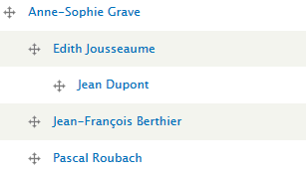

Le nom du terme donnera le prénom et nom de la personne, et la description sa fonction.

### Vocabulaire glossaire

Ce vocabulaire sera constitué au fur et à mesure de la saisie par l’équipe éditoriale.

Il permettra de faire le lien entre les mots ou expressions dans les articles (dans les textes riches) et la page de glossaire.

## Définition des types de contenu

Trois types de contenus sont identifiés pour le projet DRS :

* Page
* Webform
* Mini-sondage
* QCM
* Quizz
* Article
* Actualité
* Publication (QR&S les études / QR&S les cahiers)
* Évènement (forum retraite et QR&S les rencontres)
* Chiffre
* Expert
* Intervenant
* Point
* Jeu de données
* Fonds
* Mini-site (fonds gérés par la DRS et forum retraite)

### Page

La page est un contenu de base dans Drupal, composé des propriétés suivantes :

* Titre
* Corps

Ce type de contenu est utilisé pour les pages statiques du site, exemple : mentions légales, page 404, etc.

### Webform

Ce type de contenu est géré par le module **Webform**, il permet de saisir des formulaires en définissant chacun des composants de formulaires.

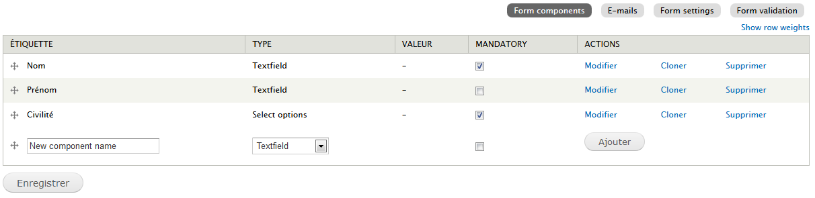

Le module complémentaire **Webform validation** permet de créer des règles de validation sur chacun des composants du formulaire (valeur entière, respect d’un masque, unicité, etc.). La liste exhaustive des règles possibles est accessible sur l’écran « Form validation » :

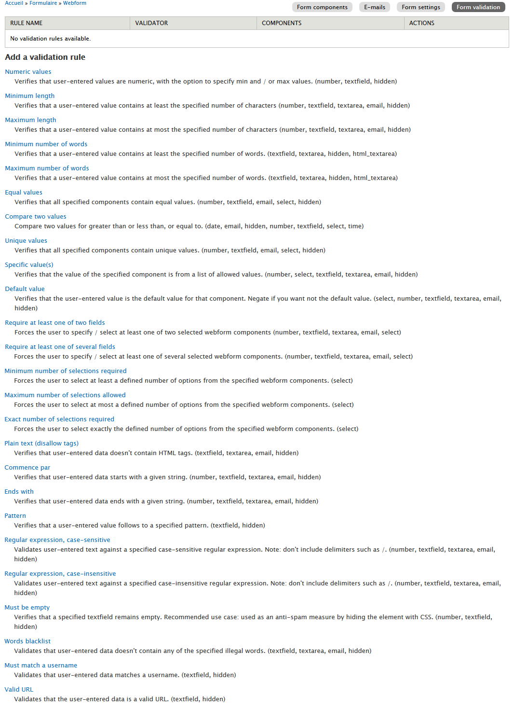

En front office, l’internaute peut soumettre son formulaire, sa saisie devra respecter les règles de validation qui ont été définies.

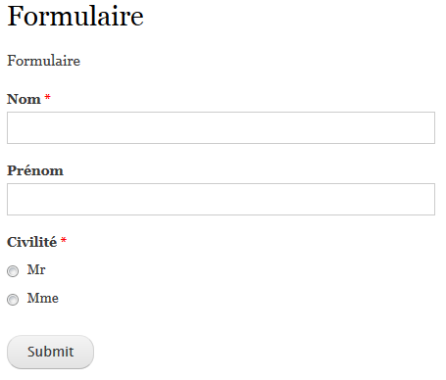

Les résultats des formulaires sont stockés et consultables via le back office.

### Mini-sondage

Ce type de contenu est géré par le module **Poll**, il permet de créer des sondages simples.

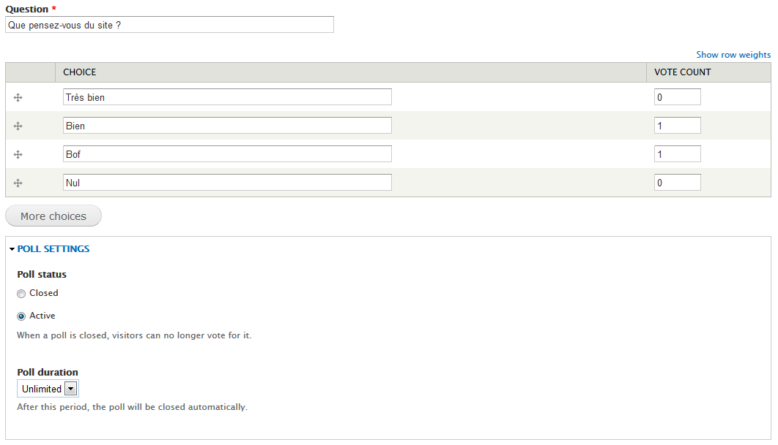

En front office, l’internaute qui n’a pas encore voté peut répondre à la question :

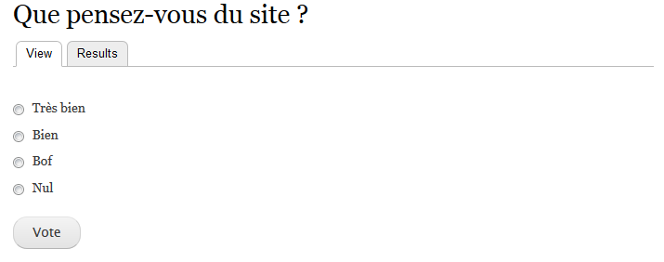

Une fois qu’il a voté, la question est remplacée par le résultat du sondage (on autorise un seul vote par internaute) :

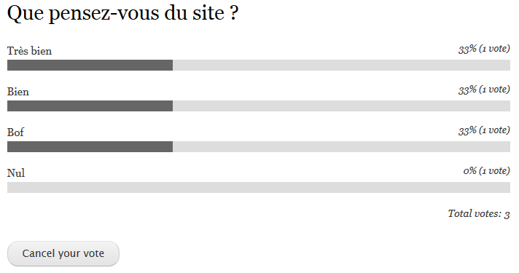

### QCM

Ce type de contenu est géré par le module **Quiz**, il permet de créer des questions utilisables ensuite dans un quizz.

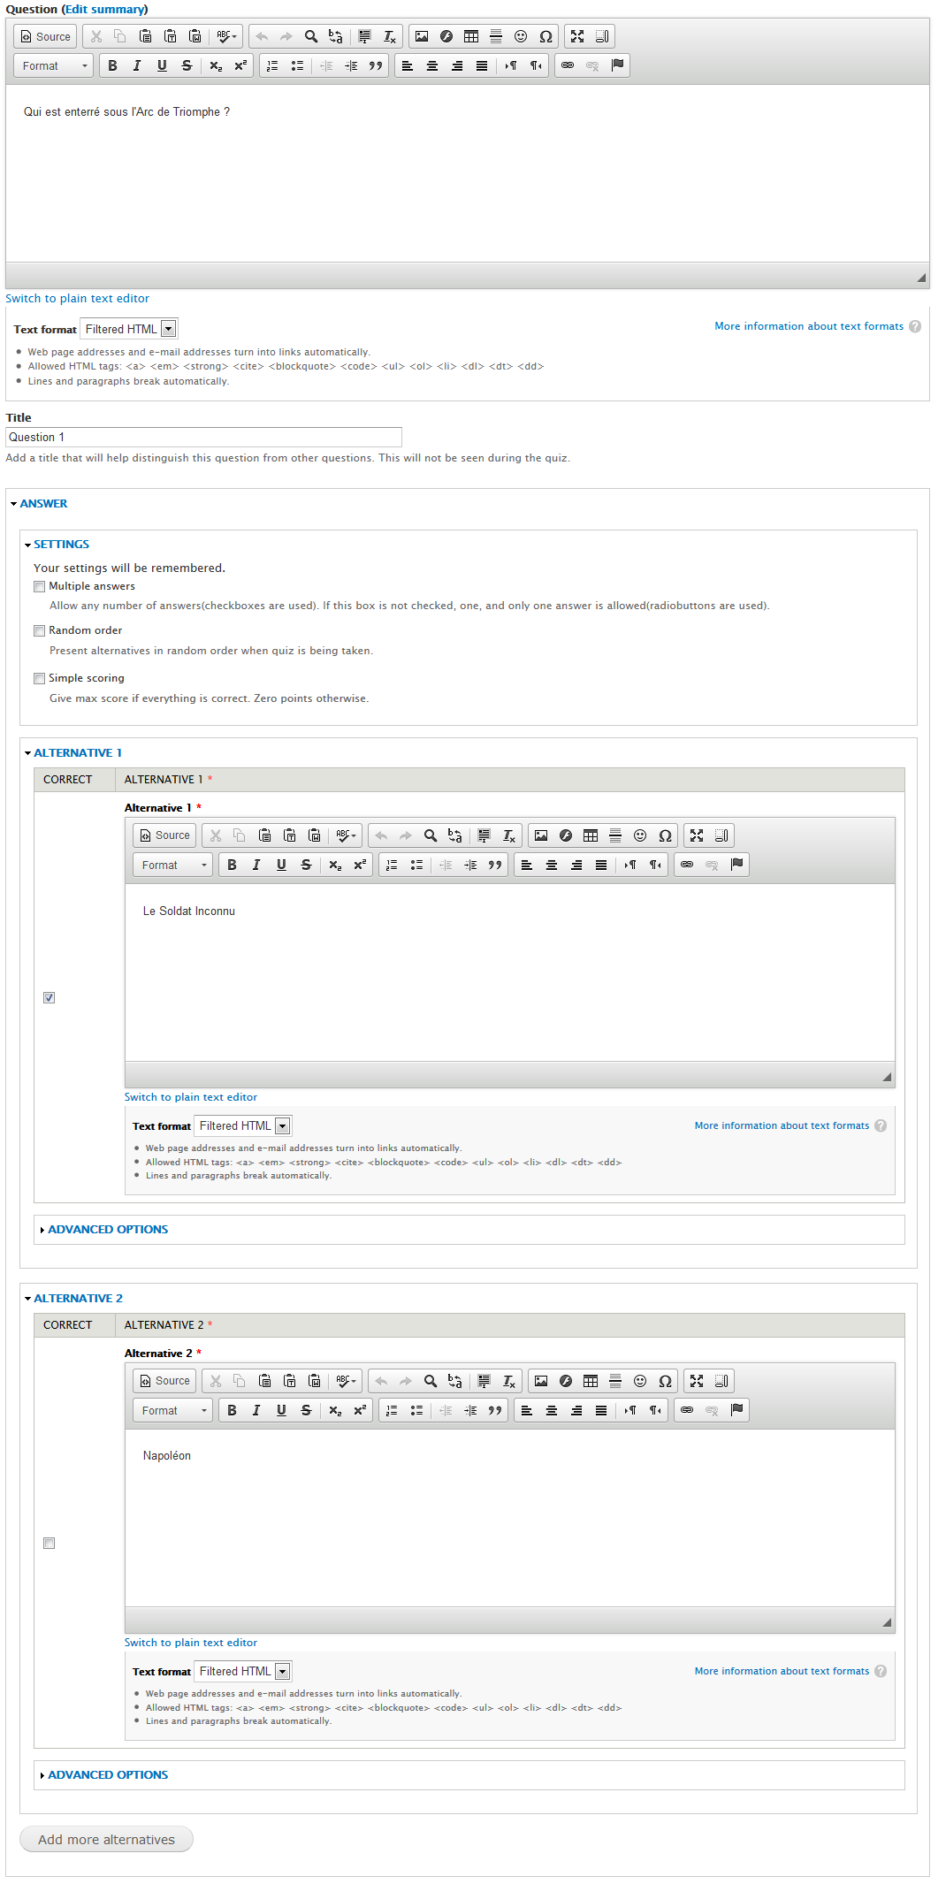

### Quizz

Également géré par le module **Quiz**, ce type de contenu permet de définir un enchaînement de questions et le comportement du quizz.

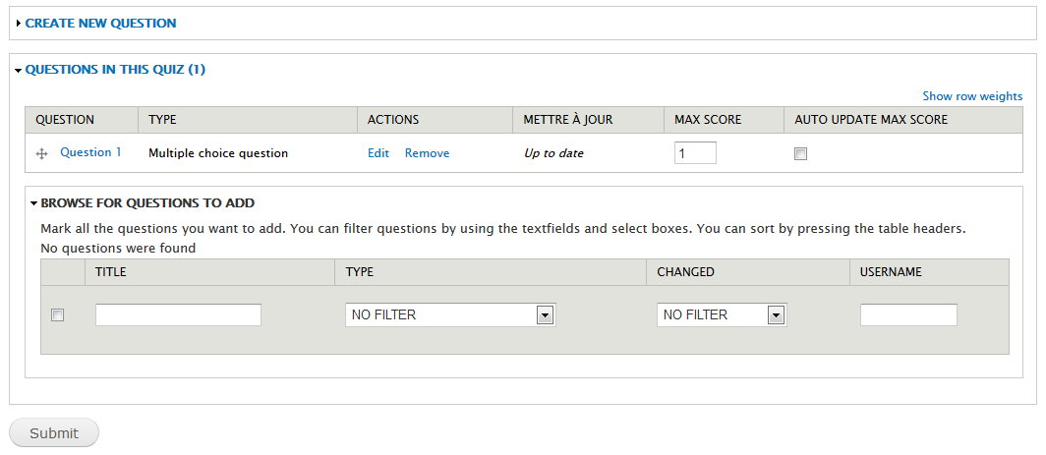

En front office, l’internaute démarre le quizz en répondant aux différentes questions.

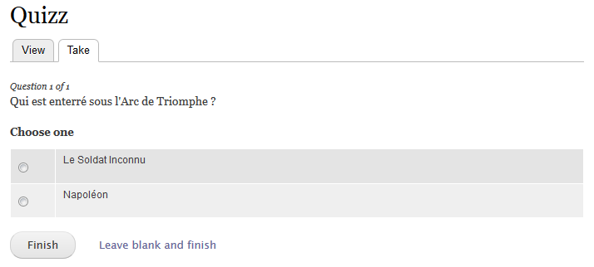

Le résultat est donné soit à chaque question, soit à la fin selon la configuration.

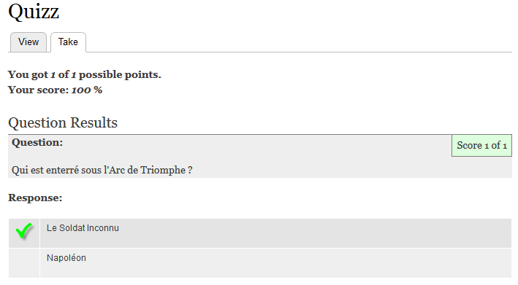

### Article

#### Propriétés

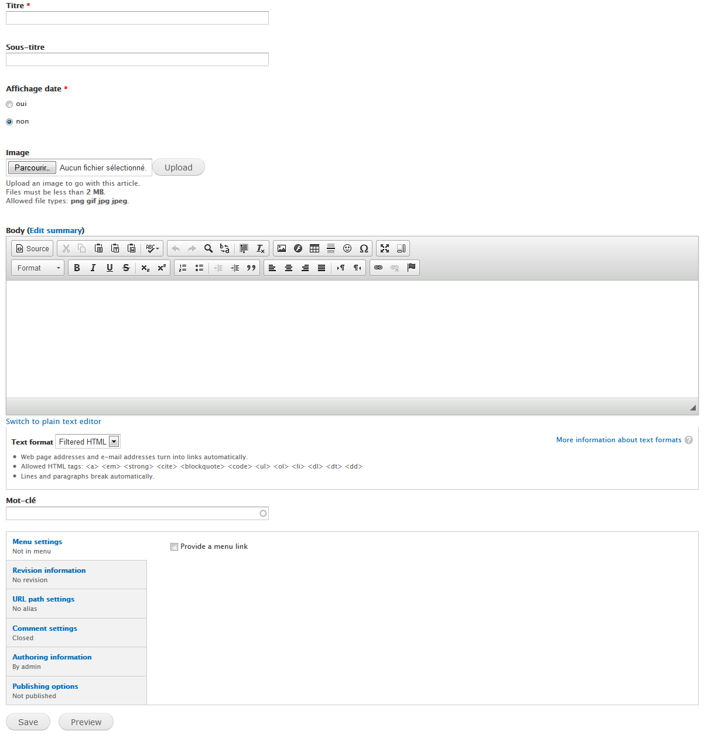

L’article est un contenu de base dans Drupal, composé des propriétés suivantes :

* Titre
* Sous-titre
* Affichage date : liste déroulante, options oui/non (non par défaut)
* Image (pour affichage dans listes)
* Corps : texte riche + résumé
* Mot-clé : référence au vocabulaire **Mots-clés**, multiple, saisie par auto-complétion

On utilisera ce type de contenus pour les contenus de la rubrique « Présentation » et les rédactionnels de la rubrique « Services ».

#### Affichage

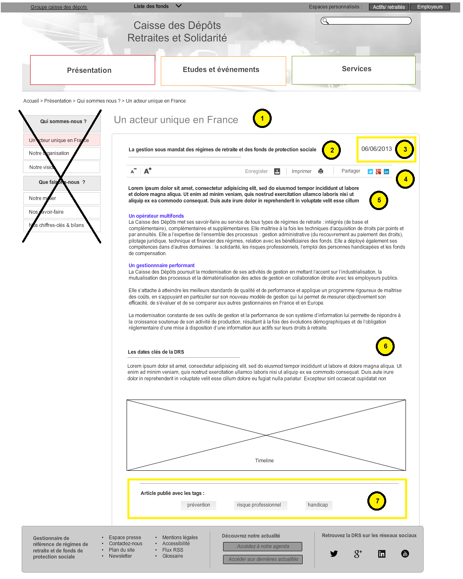

On affichera :

1. Le titre
2. Le sous-titre
3. La date de mise à jour, seulement si le champ « Affichage date » est à « oui »
4. La zone de partage (module **AddThis**)
5. Le résumé
6. Le corps de la page, avec application des styles définis en cours de conception graphique
7. Article publié avec les tags : liste des mots-clés de la publication, avec pour chaque mot-clé :
   * Lien vers la liste de contenus associé au mot-clé (cf. § xxx)

### Actualité

#### Propriétés

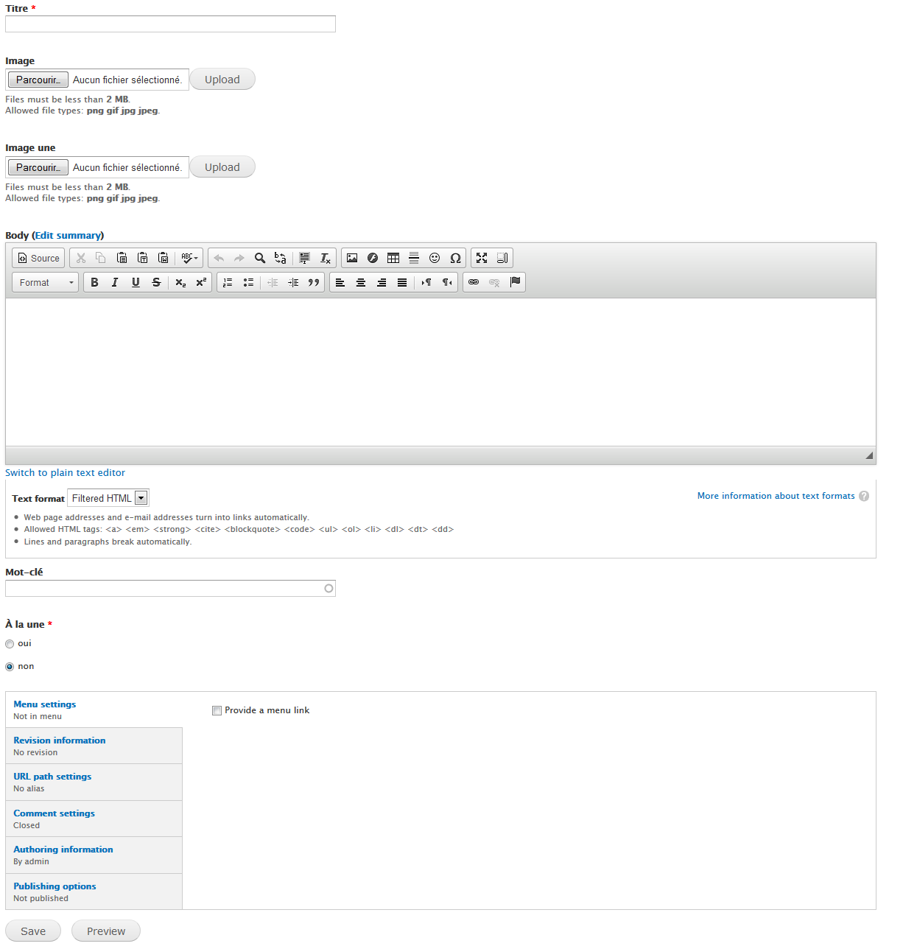

L’actualité est composée des propriétés suivantes :

* Titre
* Image (pour affichage dans listes)
* Image une (pour affichage dans le carrousel de l’accueil)
* Corps : texte riche + résumé
* Mot-clé : référence au vocabulaire **Mots-clés**, multiple, saisie par auto-complétion
* À la une : liste déroulante, options oui/non (non par défaut)

Nous utiliserons la propriété de base « Promu en page d’accueil » pour sélectionner les actualités à paraître dans le carrousel de la page d’accueil.

#### Affichage

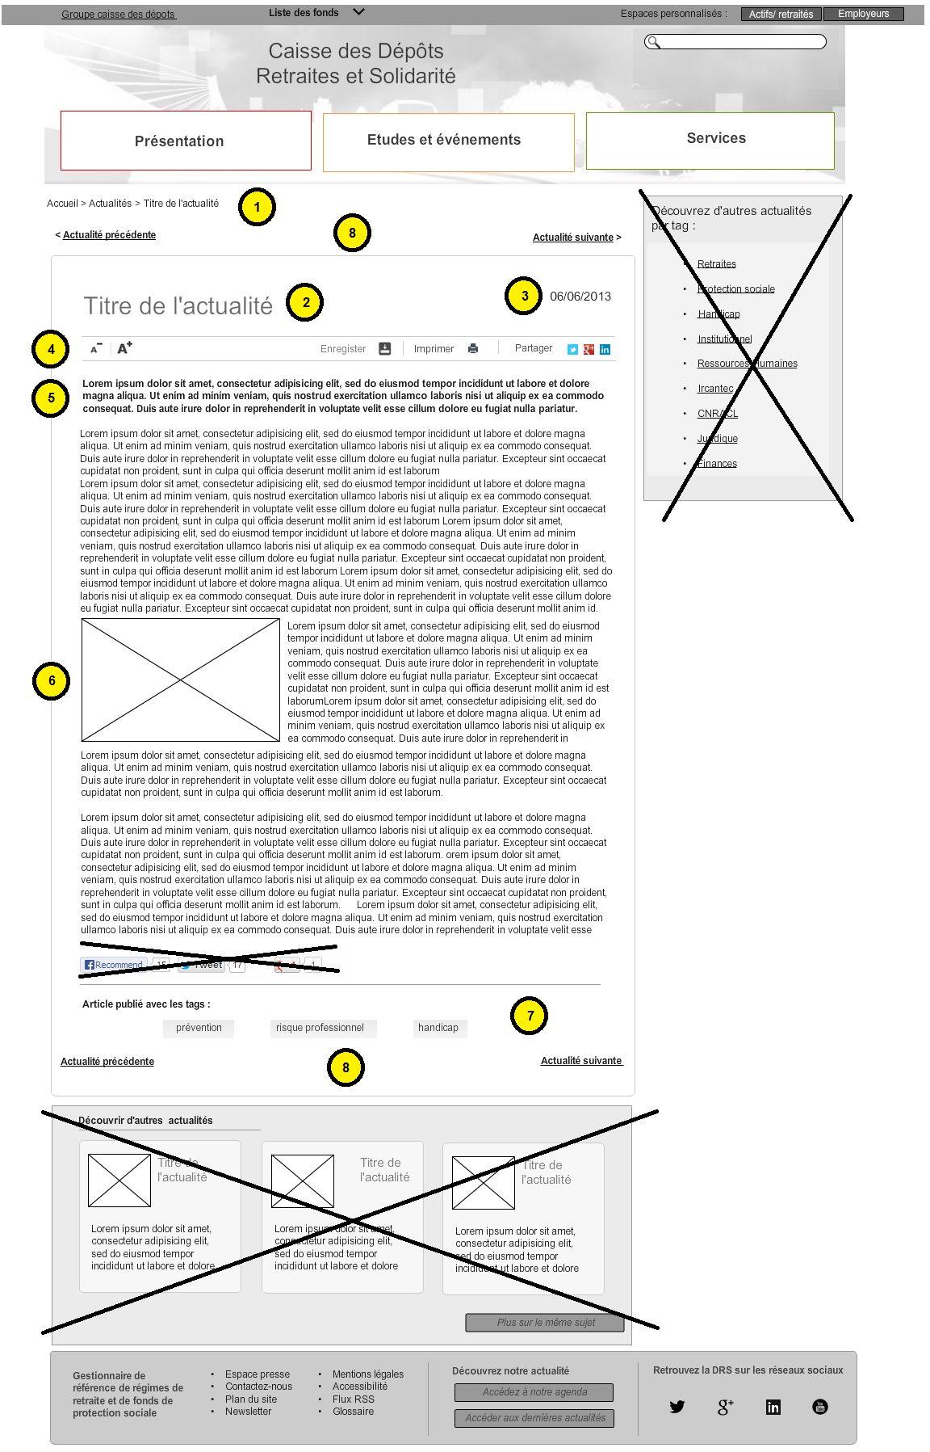

On affichera :

1. En fil d’Ariane :
   * Le lien vers l’accueil
   * Le lien vers la liste des actualités
   * Le titre de l’actualité
2. Le titre
3. La date de création
4. La zone de partage (module **AddThis**)
5. Le résumé
6. Le corps de la page, avec application des styles définis en cours de conception graphique
7. Article publié avec les tags : liste des mots-clés de la publication, avec pour chaque mot-clé :
   * Lien vers la liste de contenus associé au mot-clé (cf. § xxx)
8. Boutons **Actualité précédente** et **Actualité suivante**: liens vers l’actualité immédiatement antérieure ou immédiatement postérieure (date de création)

### Publication

#### Propriétés

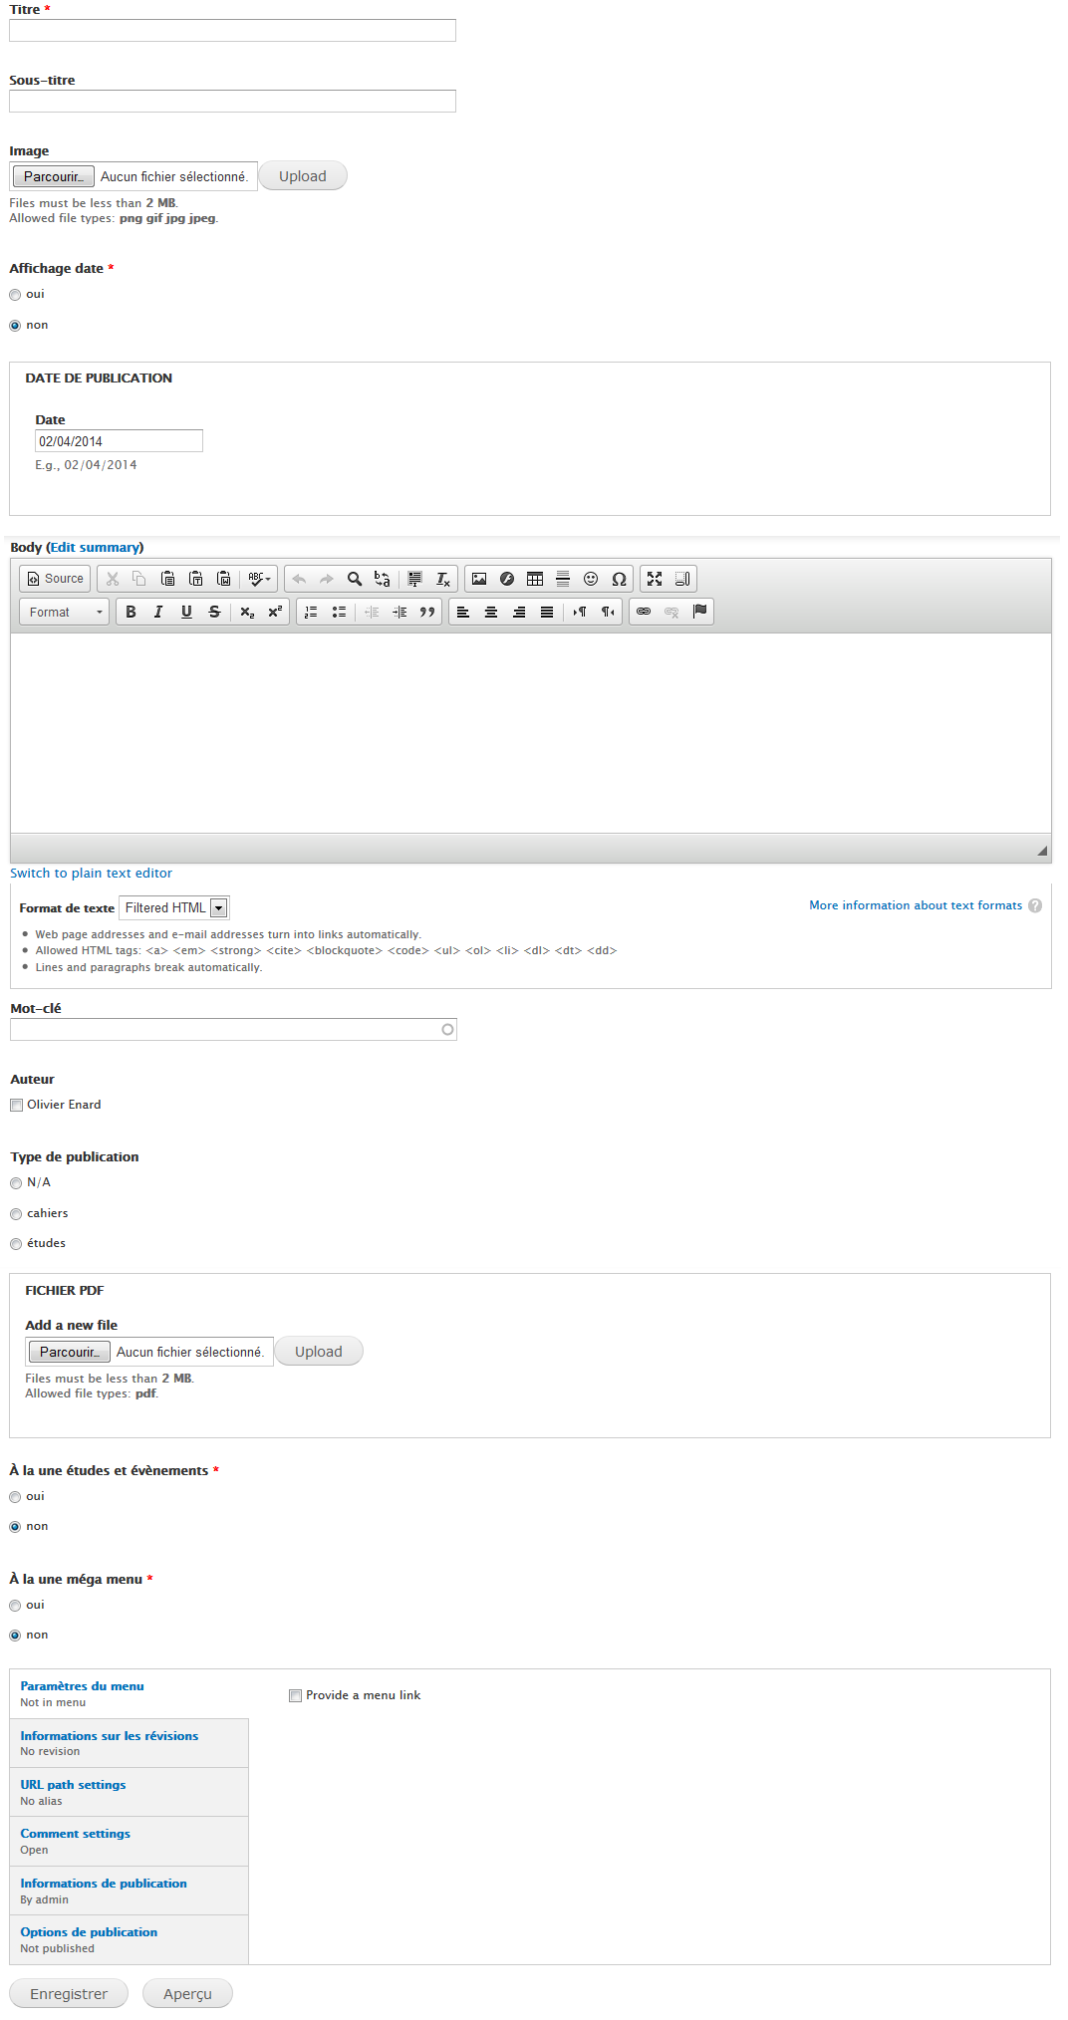

La publication sera composée des propriétés suivantes :

* Titre (pour numéro)
* Sous-titre (pour titre)
* Image (pour affichage dans listes)
* Affichage date : liste déroulante, options oui/non (non par défaut)
* Date de publication
* Corps : texte riche + résumé
* Mot-clé : référence au vocabulaire **Mots-clés**, multiple, saisie par auto-complétion
* Auteur : optionnel et multiple, référence au contenu de type Expert, saisie par cases à cocher (module **Entity Reference**)
* Type publication : liste déroulante, options :
  + QRS cahiers
  + QRS études
  + Autres études
* Thème : référence au vocabulaire **Thèmes études**, multiple, saisie par cases à cocher (utilisé seulement pour les publications de type « Autres études »)
* Fichier PDF : fichiers attachés, multiples
* À la une Études et évènements : liste déroulante, options oui/non (non par défaut)
* À la une méga menu : liste déroulante, options oui/non (non par défaut)

La publication sera soumise aux commentaires.

#### Affichage

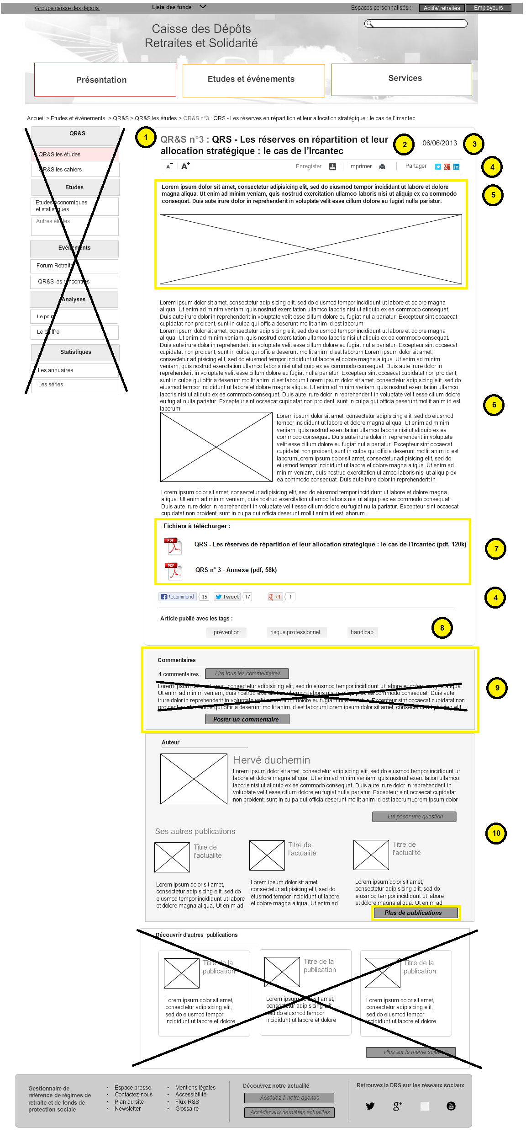

On affichera :

1. Le titre (numéro)
2. Le sous-titre
3. Si le champ « Affichage date » est à « oui » : la date de publication si elle est renseignée, la date de création sinon
4. La zone de partage (module **AddThis**), répétée en fin de texte
5. Résumé
6. Le corps de la page, avec application des styles définis en cours de conception graphique
7. La zone de fichiers :
   * Titre « Fichiers à télécharger »
   * Liste des champs « Fichier PDF », chaque fichier étant actif et ouvrant le PDF dans un nouvel onglet, avec pour chaque fichier :
     + Icône PDF
     + Titre du fichier
     + Type (PDF) et poids du fichier
8. Article publié avec les tags : liste des mots-clés de la publication, avec pour chaque mot-clé :
   * Lien vers la liste de contenus associé au mot-clé (cf. § xxx)
9. La zone de commentaires :
   * Titre : « Commentaires »
   * Nombre de commentaires : lien pour déplier les commentaires
   * « Poster un commentaire » : lien pour déplier le formulaire de saisie d’un commentaire
10. Zone auteur :
    * Titre : « Auteur »
    * Image de l’expert (optionnel)
    * Prénom et nom de l’expert (champ Titre)
    * Présentation de l’expert (champ Résumé)
    * Lui poser une question : lien vers formulaire contact expert (cf. § xxx)
    * Ses autres publications : liste des autres publications du même expert, hors celui de la page courante, triées de la plus récente à la plus ancienne, limitée à 3 éléments renvoyant vers la page publication correspondante, avec pour chaque publication :
      + L’image de la publication
      + Le titre de la publication
      + Le résumé de la publication
    * Plus de publications : lien pour déplier les autres publications de l’auteur sur la même présentation

### Évènement

#### Propriétés

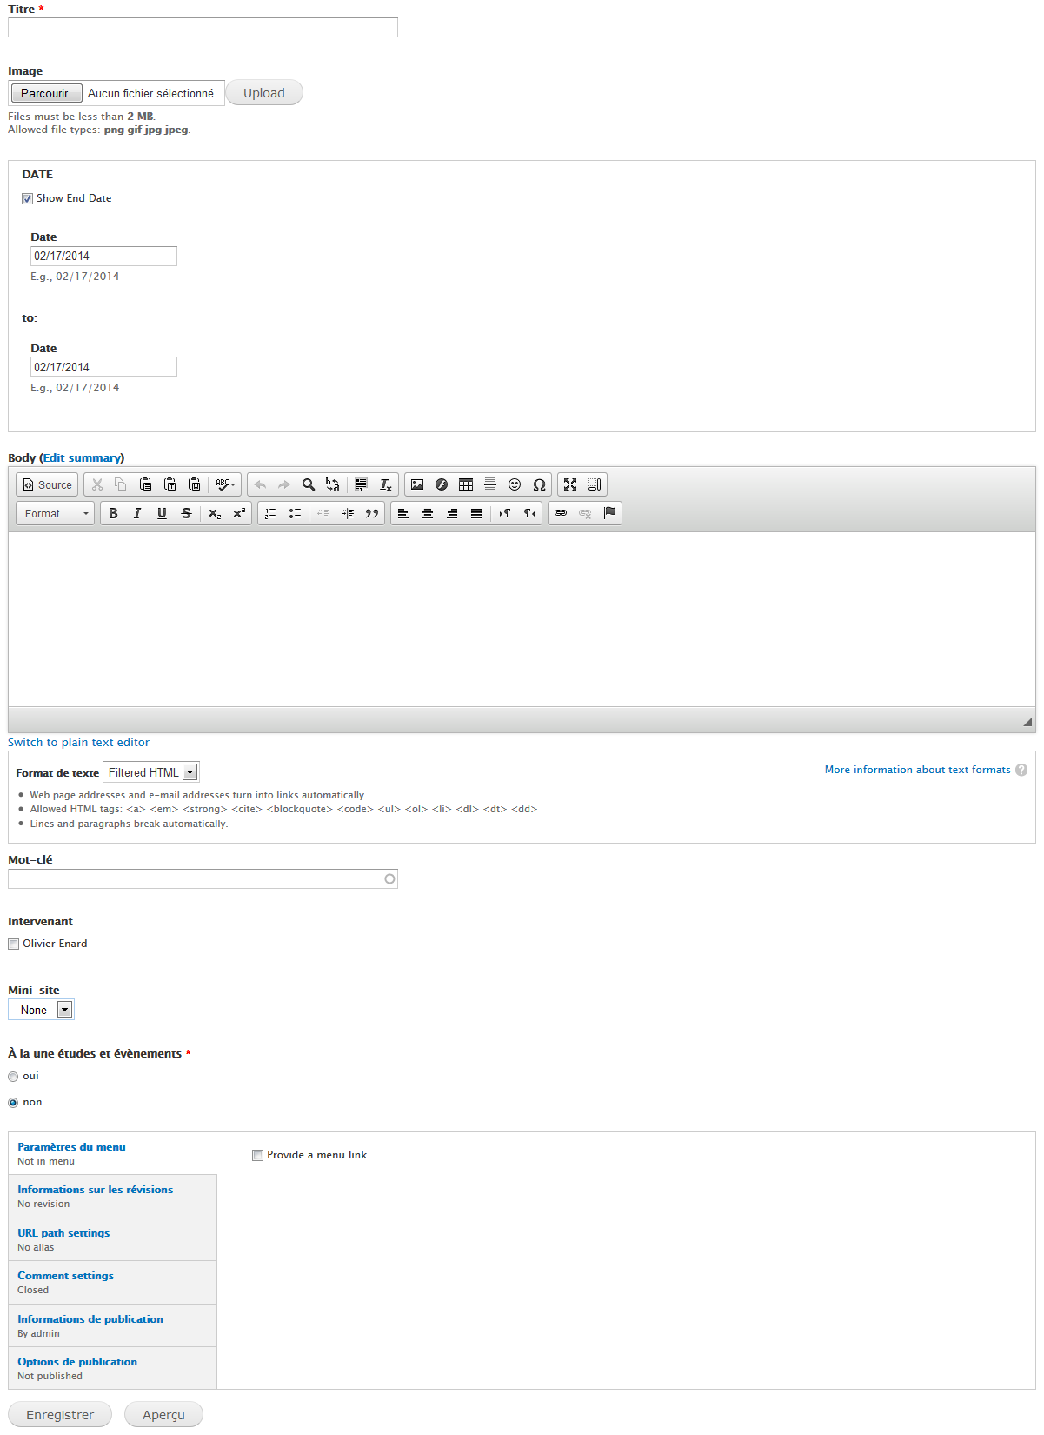

L’évènement sera composé des propriétés suivantes :

* Titre
* Image (pour affichage dans listes)
* Date : champ calendrier, avec date de fin éventuelle
* Corps : texte riche + résumé
* Type d’évènement : liste déroulante, options Forum retraite/QRS rencontres
* Mot-clé : référence au vocabulaire **Mots-clés**, multiple, saisie par auto-complétion
* Intervenant : optionnel et multiple, référence au contenu de type Intervenant, saisie par cases à cocher (module **Entity Reference**)
* Mini-site : optionnel, référence au contenu de type Mini-site, saisie par liste déroulante (module **Entity Reference**)
* À la une Études et évènements : liste déroulante, options oui/non (non par défaut)

#### Affichage

L’affichage de l’évènement en mode complet sera similaire à celui de l’article (cf. § xxx), sauf dans le cas de la référence à un mini-site (pour forum retraite), auquel cas l’affichage du mini-site correspondant sera appliqué.

### Chiffre

#### Propriétés

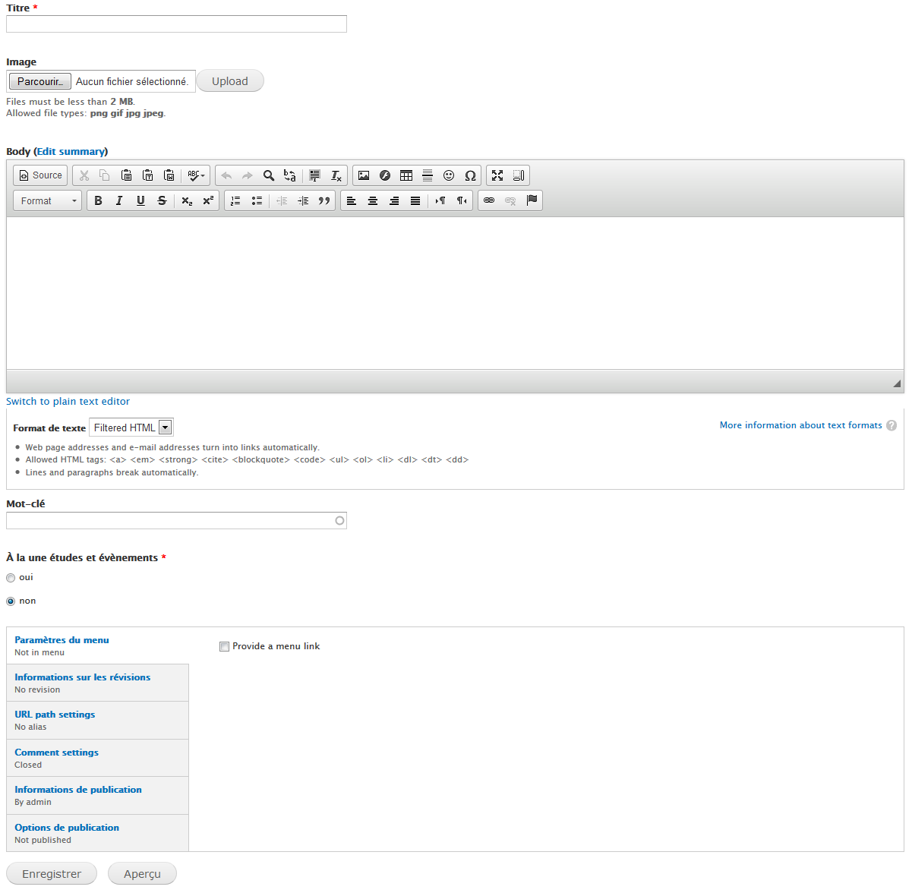

Le chiffre sera composé des propriétés suivantes :

* Titre
* Image (pour affichage dans listes)
* Corps : texte riche + résumé
* Mot-clé : référence au vocabulaire **Mots-clés**, multiple, saisie par auto-complétion
* À la une Études et évènements : liste déroulante, options oui/non (non par défaut)

#### Affichage

L’affichage du chiffre en mode complet sera similaire à celui de l’article (cf. § xxx).

### Expert

#### Propriétés

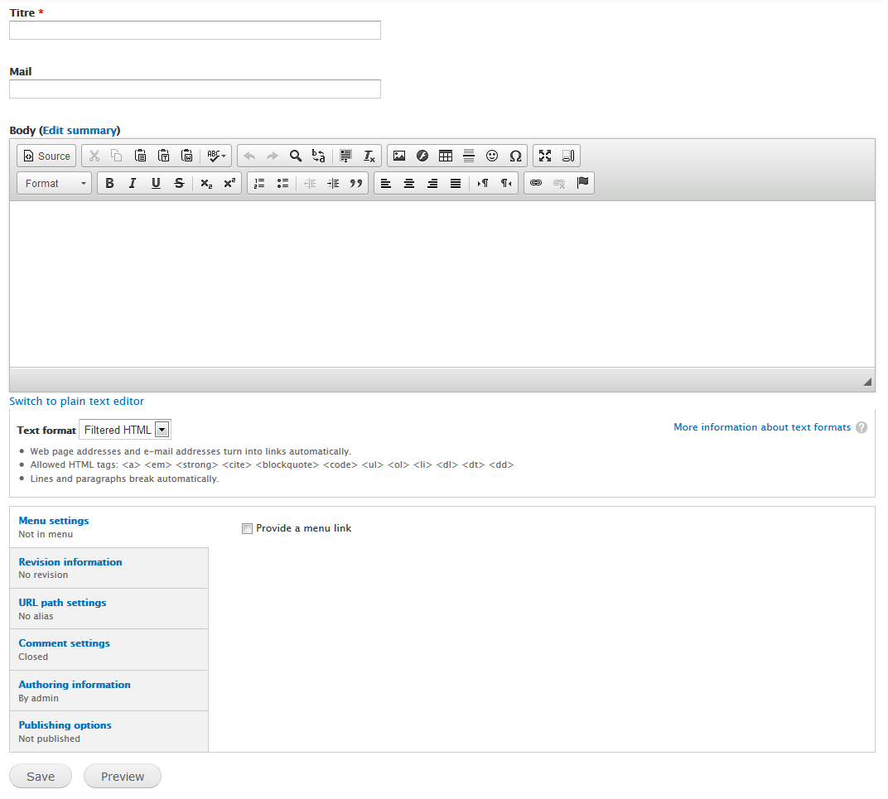

L’expert sera composé des propriétés suivantes :

* Titre : pour prénom et nom
* Image (pour affichage dans la publication)
* Mail : adresse mail
* Corps : texte riche + résumé

#### Affichage

Il n’y a pas d’affichage en mode complet pour l’expert, il est inclus dans l’affichage de la publication.

### Intervenant

#### Propriétés

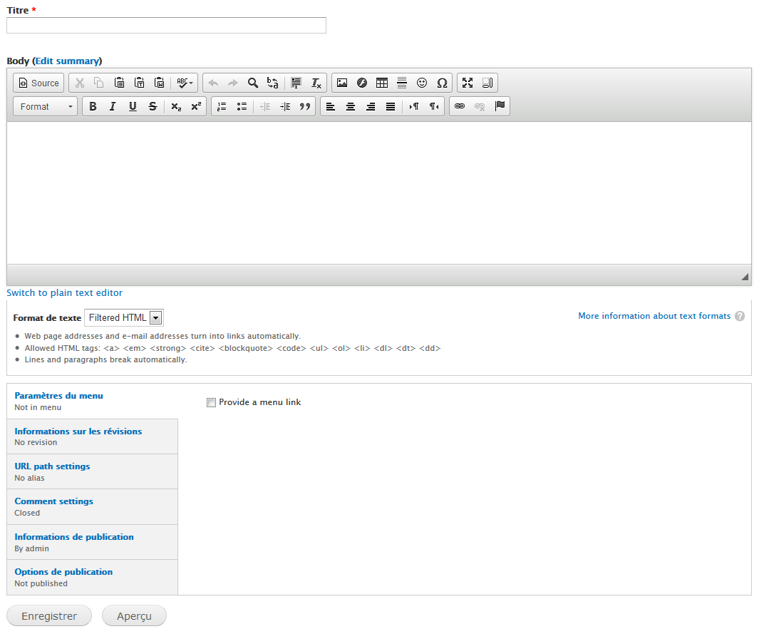

L’expert sera composé des propriétés suivantes :

* Titre : pour prénom et nom
* Image (comment s’affiche l’intervenant dans l’évènement ?)
* Corps : texte riche + résumé

#### Affichage

Il n’y a pas d’affichage en mode complet pour l’intervenant, il est simplement listé quand il est attaché à un évènement.

### Point

#### Propriétés

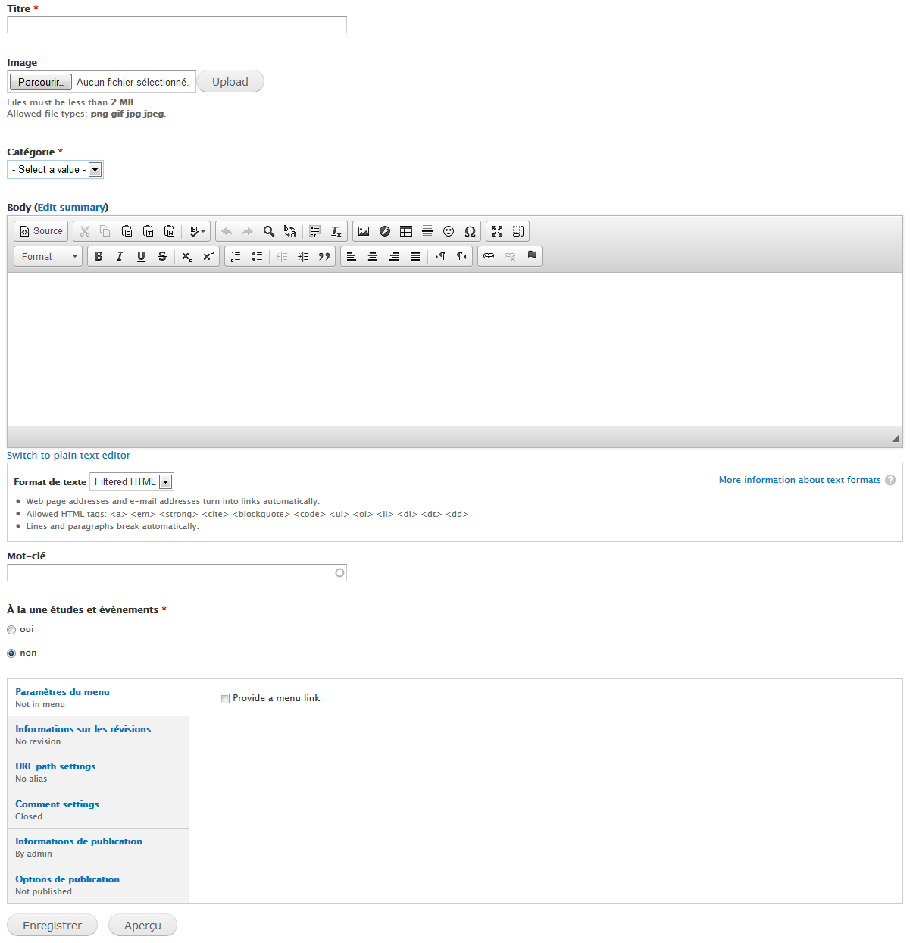

Le point juridique sera composé des propriétés suivantes :

* Titre
* Image (pour affichage dans listes)
* Catégorie : liste déroulante avec options juridique/financier
* Corps : texte riche + résumé
* Mot-clé : référence au vocabulaire **Mots-clés**, multiple, saisie par auto-complétion
* À la une Études et évènements : liste déroulante, options oui/non (non par défaut)

#### Affichage

L’affichage du point en mode complet sera similaire à celui de l’article (cf. § xxx).

### Jeu de données

#### Propriétés

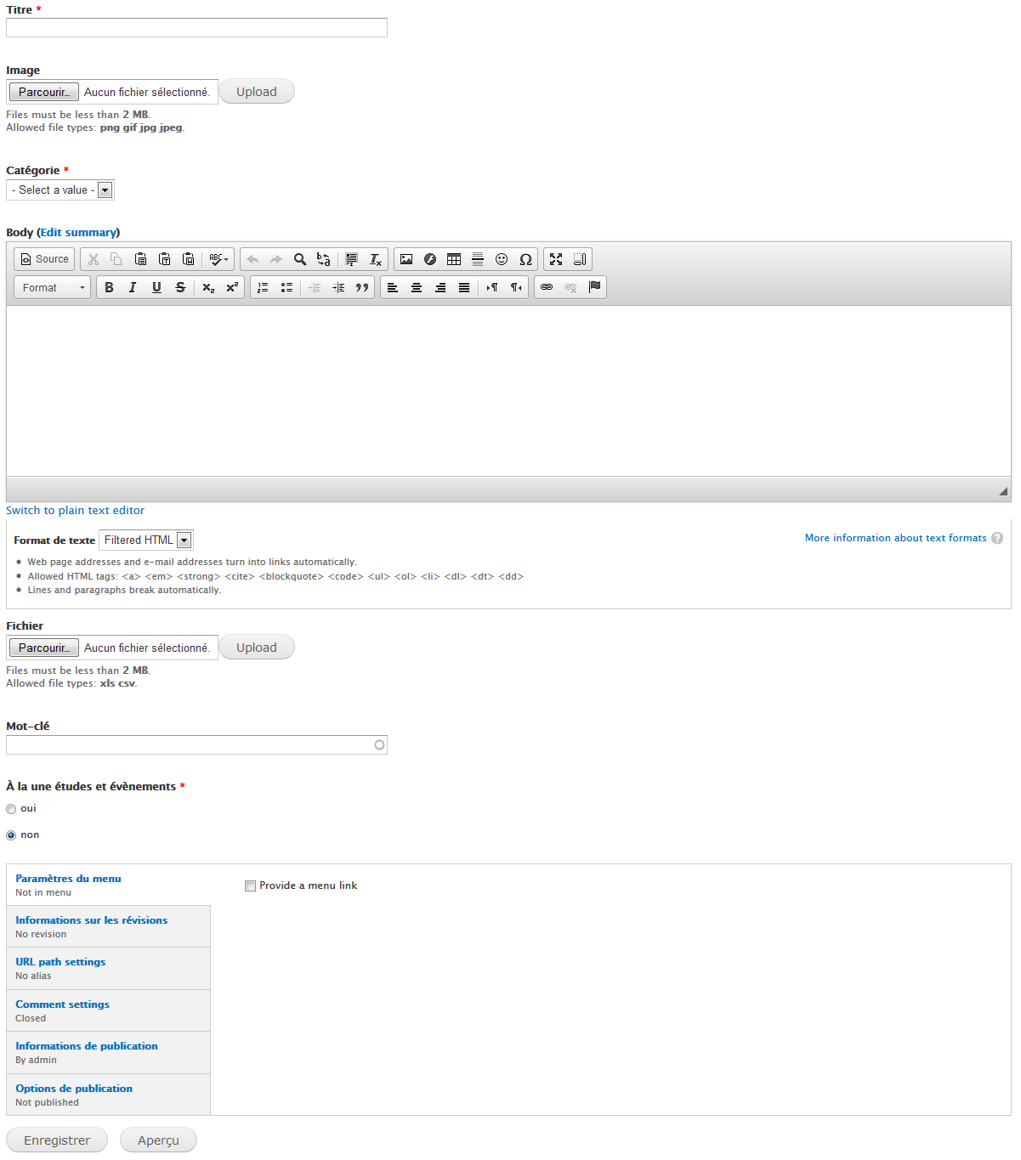

Le jeu de données sera composé des propriétés suivantes :

* Titre
* Image (pour affichage dans listes)
* Catégorie : liste déroulante avec options annuaires/séries
* Corps : texte riche + résumé
* Fichier : fichiers associés de types à définir parmi types autorisés : XLS, CSV, etc., multiples
* Mot-clé : référence au vocabulaire **Mots-clés**, multiple, saisie par auto-complétion
* À la une Études et évènements : liste déroulante, options oui/non (non par défaut)

#### Affichage

L’affichage du jeu de données en mode complet sera similaire à celui de l’article (cf. § xxx).

### Fonds

#### Propriétés

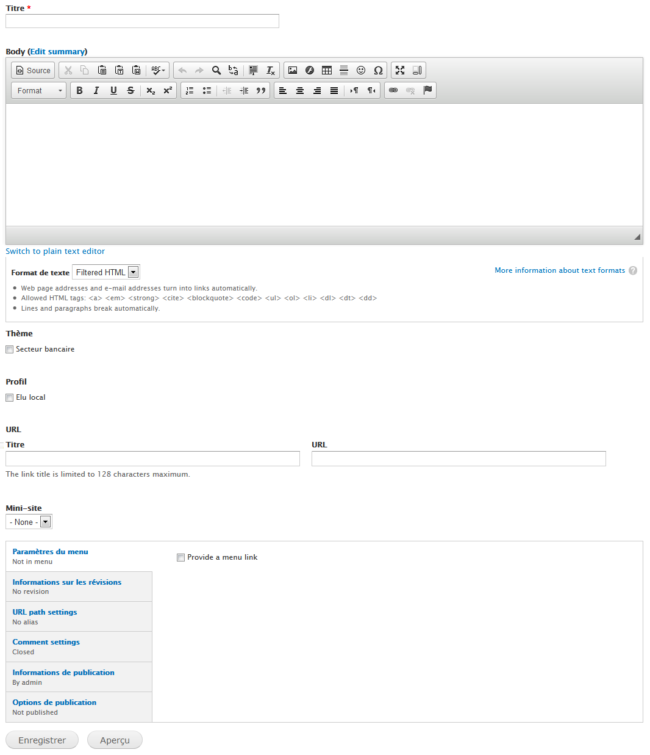

Les champs du fonds seront les suivants :

* Titre : texte, obligatoire
* Corps : texte riche + résumé
* Thème : référence au vocabulaire **Thèmes fonds**, multiple, saisie par cases à cocher
* Profil : référence au vocabulaire **Profils**, multiple, saisie par cases à cocher
* URL : lien (module **Link**)
* Mini-site : optionnel, référence au contenu de type Mini-site, saisie par liste déroulante (module **Entity Reference**)

#### Affichage

Il n’y a pas d’affichage en mode complet pour le fonds qui est listé dans le panorama des fonds gérés, sauf dans le cas de la référence à un mini-site (pour forum retraite), auquel cas l’affichage du mini-site correspondant sera appliqué.

### Mini-site

#### Propriétés

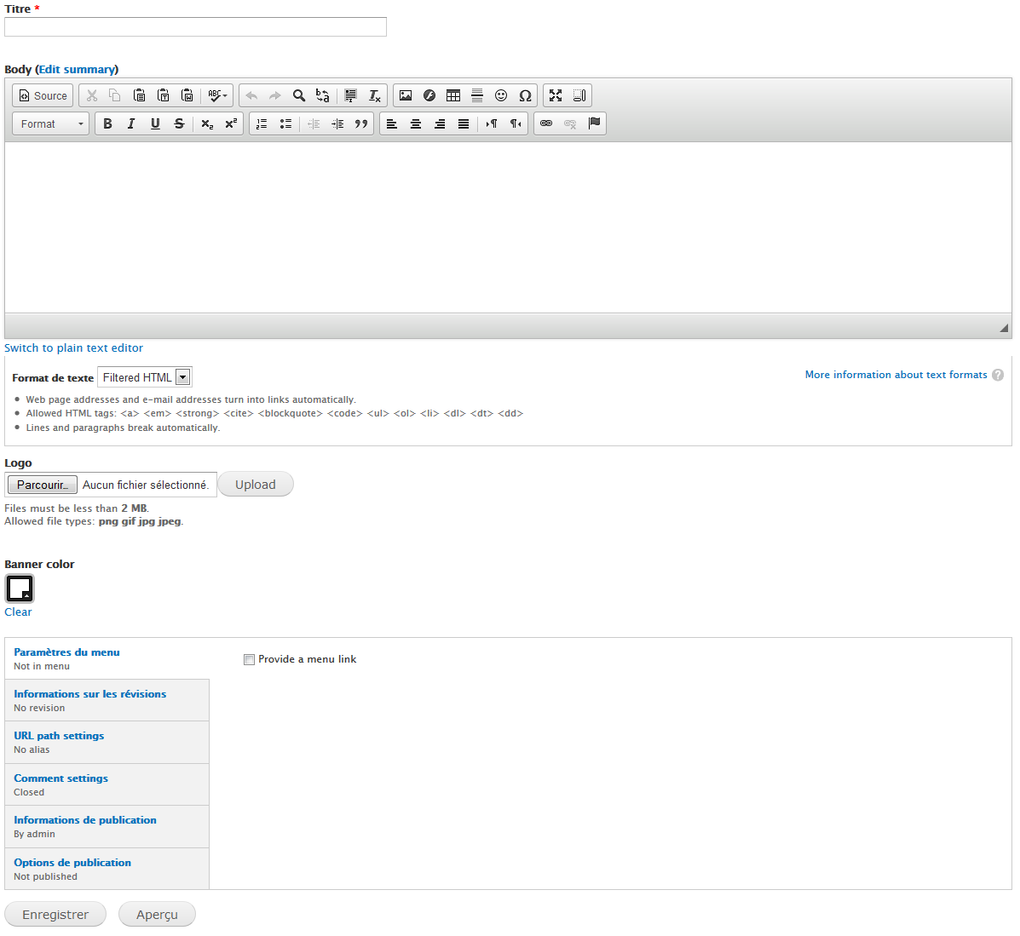

Les champs du fonds seront les suivants :

* Titre : texte, obligatoire
* Corps : texte riche + résumé
* Entête : liste déroulante, options Logo + titre/Bannière
* Logo + titre :
  + Logo : image
  + Couleur bannière : code couleur (module **Jquery Colorpicker**)
* Bannière :
  + Bannière : image
* Catégorie contact : texte, permet de faire le lien avec la catégorie de contact créée pour le mini-site avec son destinataire attitré

#### Affichage

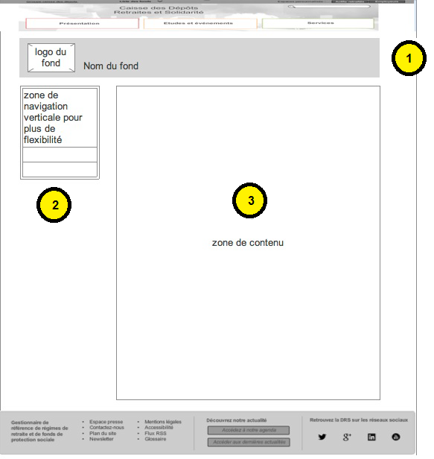

Le header DRS est réduit, mais reste accessible pour revenir sur les pages institutionnelles de la DRS.

Nous afficherons :

1. Dans le bandeau du mini-site (de couleur définie dans le contenu de type fonds) :
   * Le logo du mini-site, cliquable pour revenir à la page d’accueil du mini-site (premier item du menu)
   * Le titre du fonds
2. Dans la zone de gauche : le menu du mini-site (hors accueil)
3. Dans la zone de contenu :
   * Le fil d’Ariane basé sur le menu du fonds, « Accueil » renvoyant vers le premier article du menu, les liens intermédiaires basés sur le menu du mini-site et le titre non cliquable reprenant le titre de l’article
   * Le titre de l’article et le corps de l’article dans le cas d’un article
4. Dans le footer :
   * Le lien vers la page « Mentions légales » du site
   * Le lien vers la page « Accessibilité » du site
   * Le lien vers la page de contact dédiée au site, URL contact/*catégorie*, *catégorie* étant la catégorie renseignée pour le mini-site (utilisation du module **Contact Forms**), cette page reste dans le design du mini-site

Seuls des contenus de types articles seront affichés dans les mini-sites.

## Définition des menus

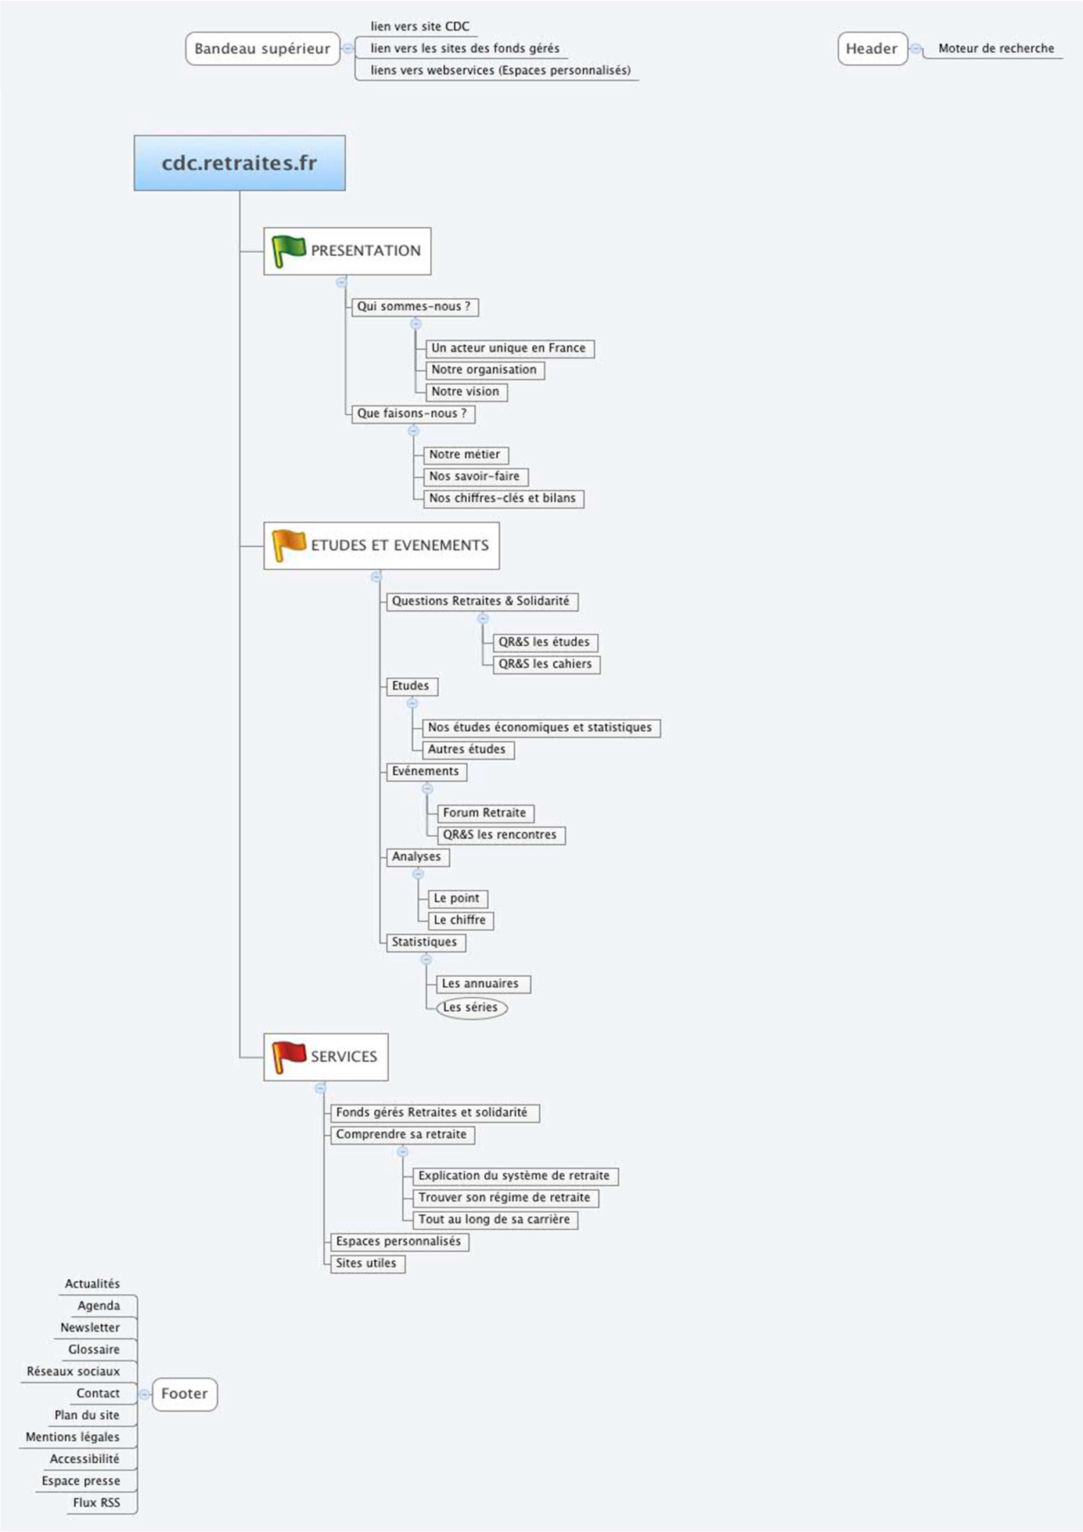

L’arborescence définie est décomposable en 3 menus :

* Menu supérieur
* Menu principal
* Menu pied de page

Nous aurons également des menus dédiés aux fonds déclinés en mini-sites.

Ces menus auront pour nom technique **menu-***xxx*, *xxx* reprenant le titre du fonds.

### Menu supérieur

Il se compose des items suivants :

* Groupe caisse des dépôts : lien vers site externe <http://www.caissedesdepots.fr> dans un nouvel onglet
* Liste des fonds : lien vers panorama des fonds gérés (cf. § xxx)
* Espace personnalisé actif/retraité : lien vers site externe
* Espace personnalisé employeur : lien vers site externe

### Menu principal

Il se compose des items suivants :

* Présentation : lien vers page présentation (cf. § xxx)
  + Qui sommes-nous ?
    - Un acteur unique en France : lien vers contenu de type article
    - Notre organisation : lien vers page organisation (cf. § xxx)
    - Notre vision : lien vers contenu de type article
  + Que faisons-nous ?
    - Notre métier : lien vers contenu de type article
    - Notre savoir-faire : lien vers contenu de type article
    - Nos chiffres-clés et bilans : lien vers contenu de type article
* Études et évènements : lien vers page études et évènements (cf. § xxx)
  + Questions Retraites & Solidarité
    - QR&S les études : lien vers liste de contenus publications de type études (cf. § xxx)
    - QR&S les cahiers : lien vers liste de contenus publications de type cahiers (cf. § xxx)
  + Études
    - Nos études économiques et statistiques
    - Autres études
  + Évènements
    - Forum retraite : lien vers contenu de type évènement (présentation mini-site)
    - QR&S les rencontres : lien vers liste de contenus évènements hors forum retraite (cf. § xxx)
  + Analyses
    - Le point : lien vers liste de contenus points avec affichage de la catégorie (cf. § xxx)
    - Le chiffre : lien vers liste de contenus chiffres (cf. § xxx)
  + Statistiques
    - Les annuaires : lien vers liste de contenus jeux de données de catégorie annuaires (cf. § xxx)
    - Les séries : lien vers liste de contenus jeux de données de catégorie séries (cf. § xxx)
* Services : lien vers page service (cf. § xxx)
  + Fonds gérés Retraites et solidarité : lien vers panorama des fonds gérés (cf. § xxx)
  + Comprendre sa retraite
    - Explication du système de retraite : lien vers contenu de type article
    - Trouver son régime de retraite : lien vers service guidé (cf. § xxx)
    - Tout au long de sa carrière : lien vers contenu de type article
  + Espaces personnalisés : lien vers contenu de type article
  + Sites utiles : lien vers contenu de type article

Lorsqu’un item ne renvoie pas spécifiquement sur un contenu ou une page, nous le désactiverons, exemple : « Qui sommes-nous ? ».

### Menu pied de page

Il se compose des items suivants :

* Actualités : lien vers la liste des actualités
* Agenda : lien vers la liste des évènements
* Newsletter : lien vers site externe
* Glossaire : lien vers page glossaire (cf. § xxx)
* Réseaux sociaux : liens vers les pages Facebook, Twitter, etc. de la DRS dans un nouvel onglet
* Contact : lien vers page contact (cf. § xxx)
* Plan du site : lien vers page plan du site (cf. § xxx)
* Mentions légales : lien vers contenu de type page
* Accessibilité : lien vers contenu de type page
* Espace presse : à préciser
* Flux RSS
  + Flux RSS DRS : lien vers flux RSS dans un nouvel onglet, tous types de contenus
  + Flux RSS études, lien vers flux RSS dans un nouvel onglet, sur les types de contenus suivants :
    - Publication
    - Évènement
    - Chiffre
    - Point
    - Jeu de données

### Menus mini-sites

Ces menus seront créés par l’équipe éditoriale.

Ils doivent être nommés **menu_site_***xxx*, *xxx* étant le titre du mini-site.

## Gestion des utilisateurs

Drupal permet une gestion fine des utilisateurs et de leurs droits par définition de rôles.

Les rôles identifiés pour le projet DRS sont les suivants :

* Anonyme : rôle par défaut dans Drupal
* Authentifié : rôle par défaut dans Drupal
* Contributeur : pourra saisir des contenus sans les publier
* Validateur : pourra saisir et publier des contenus, gérera les vocabulaires, les menus, les blocs et les utilisateurs, pourra configurer le portail
* Administrateur (rôle Jouve) : aura le droit d’installer et configurer des modules

## Back office

Le back office ne sera accessible qu’aux contributeurs, validateurs et l’administrateur. Il permet :

* De saisir des contenus, les pré visualiser, les publier
* De gérer les vocabulaires, les menus, les utilisateurs

Nous ne décrirons pas toutes les fonctionnalités du back office Drupal, mais uniquement les spécificités apportées pour le projet.

### Saisie de contenu

Le back office permettra de saisir les contenus, notamment grâce à l’éditeur de texte riche **CKEditor**, et utilisation de la librairie **Media** pour gestion des images et vidéos.

Les vidéos peuvent avoir des origines différentes :

* Youtube : utilisation du module **Media Youtube**
* Dailymotion : utilisation du module **Media Dailymotion**
* Vimeo : utilisation du module **Media Vimeo**
* Hébergement dédié DRS : développement d’un plugin **CKEditor**, exemple de code à insérer à fournir par la DRS

Il sera également possible de créer un lien vers un autre contenu (module **CKEditor Link**).

### Feuilletage PDF

La solution de feuilletage proposée s’appuie sur **Calaméo**, service en ligne de conversion de fichiers.

Après création d’un compte **Calaméo**, les fichiers PDF peuvent être convertis, le lien du feuilleteur peut être saisi comme lien externe dans **CKEditor**.

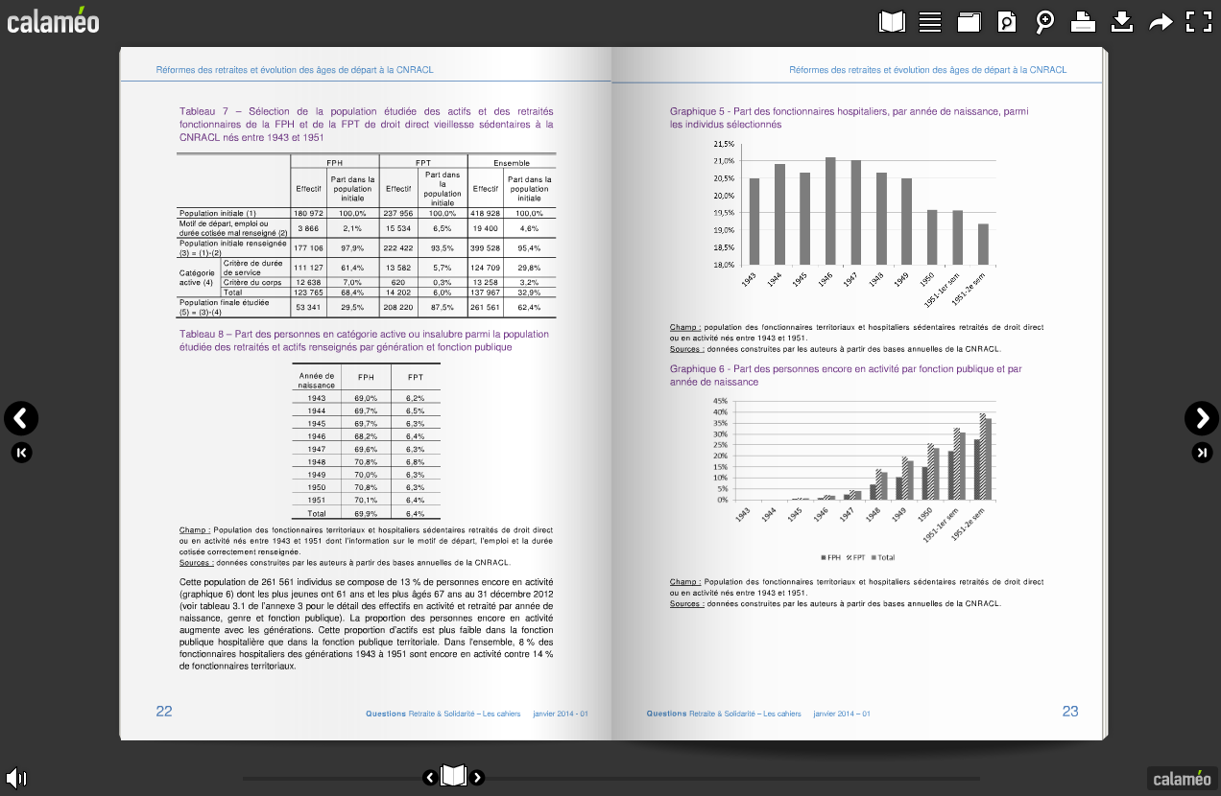

### Blocs

Les blocs sont des remontées de contenus s’affichant dans des régions du site, la définition des régions est elle-même issue du zoning du site, exemple : région de gauche, région de droite…

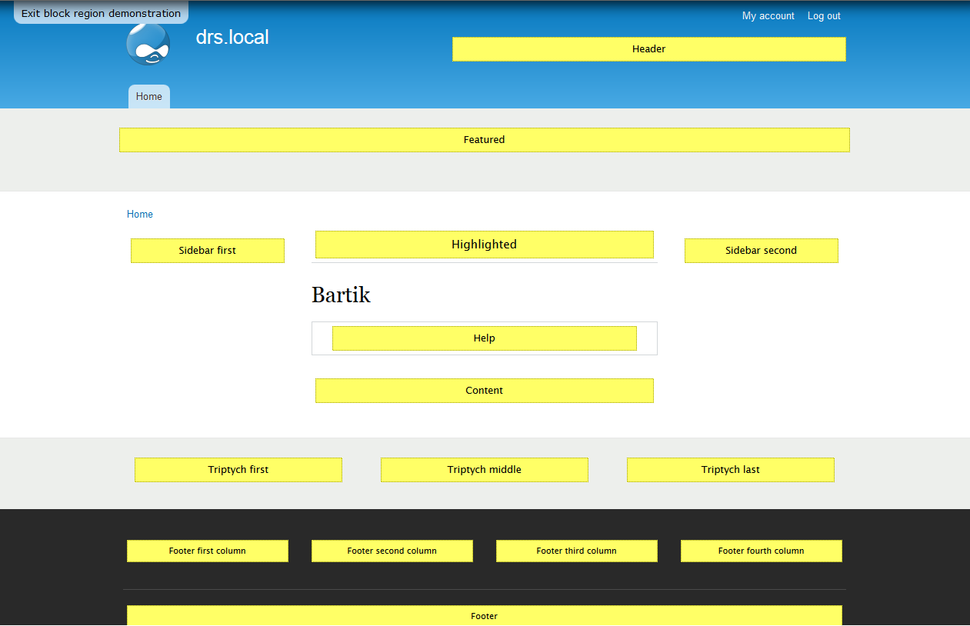

Un bloc peut contenir un nœud, un menu, une vue, un formulaire… Il peut aussi être manuel, c’est-à-dire composé par un contributeur.

Un bloc s’affiche selon des critères donnés :

* Un ou plusieurs types de contenu
* Une ou plusieurs URL

Le contributeur qui aura les droits nécessaires pourra configurer les blocs, les afficher ou les masquer, sélectionner la région d’affichage, composer des blocs manuels.

### Workflow

Nous utiliserons les modules **Workbench** et **Workbench Moderation** qui permettent de définir un workflow de contribution.

3 états de publications sont définis :

* Brouillon
* En attente de validation
* Publié

Par défaut, la création d’un contenu crée le contenu à l’état « Brouillon ».

Les contributeurs pourront créer des contenus, et les passer à l’état « En attente de validation ».

Seuls les validateurs pourront passer les contenus à l’état « Publié ».

Le workflow propose un tableau de bord permettant d’accéder facilement à ses propres contenus ou aux contenus à valider pour les rôles validateurs.

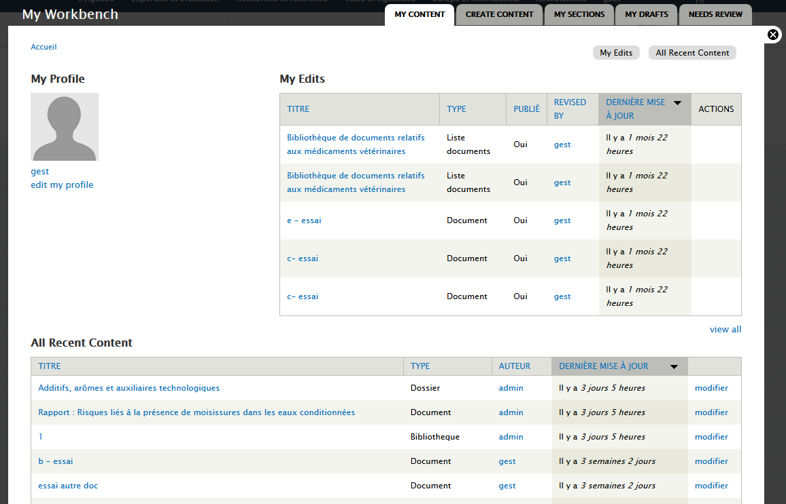

La publication (passage de l’état « En attente de validation » à « Publié ») pourra être programmée par les validateurs avec utilisation du module **Scheduler** pour déclencher les publications à date et heure souhaitées sur les contenus concernés.

Les types de contenus concernés seront les suivants :

* Article
* Actualité
* Publication
* Évènement
* Chiffre
* Point
* Jeu de données

### Configuration portail

Cette fonctionnalité sera accessible au validateur, il permettra de positionner certaines variables utilisées par le site, par exemple :

* URL du site Caisse des Dépôts et Consignations
* URL espace personnalisé actif/retraité
* URL espace personnalisé employeur

## Front office

### Header

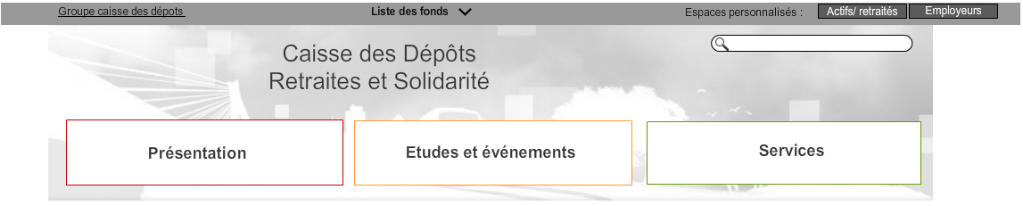

Le header est commun sur toutes les pages du site.

Il est composé :

* Du menu supérieur
* Du logo du site, actif, permettant de revenir à tout moment sur la page d’accueil
* Du titre du site
* De la fonctionnalité de recherche, permettant de lancer une recherche (cf. § xxx)
* Du menu principal, qui se dépliera en méga-menu sur le rollover (desktop) et se fixera sur le clic sur tous les supports :

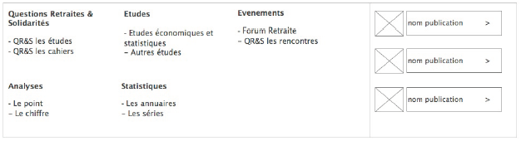

Sur le niveau « Études et évènements », nous afficherons en plus de la sous-arborescence les publications ayant le champ « À la une méga menu » à « oui ».

### Footer

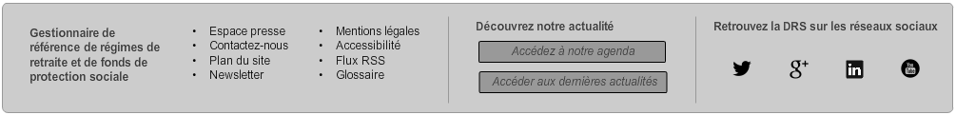

Le footer est commun sur toutes les pages du site.

Il est composé du menu pied de page.

### Fil d’Ariane

Le fil d’Ariane sera affiché sur toutes les pages du site, hors accueil.

Il sera composé :

* Du lien vers la page d’accueil dans tous les cas
* D’une liste de liens construite sur la position de la page ou du contenu dans l’un des menus suivants :
  + Menu supérieur
  + Menu principal
  + Menu pied de page
* Du titre de la page ou du contenu non cliquable

Si la page ou le contenu affiché ne se rattache pas à un de ces menus, la composition du fil d’Ariane est précisée dans le paragraphe correspondant des spécifications.

### Page d’accueil

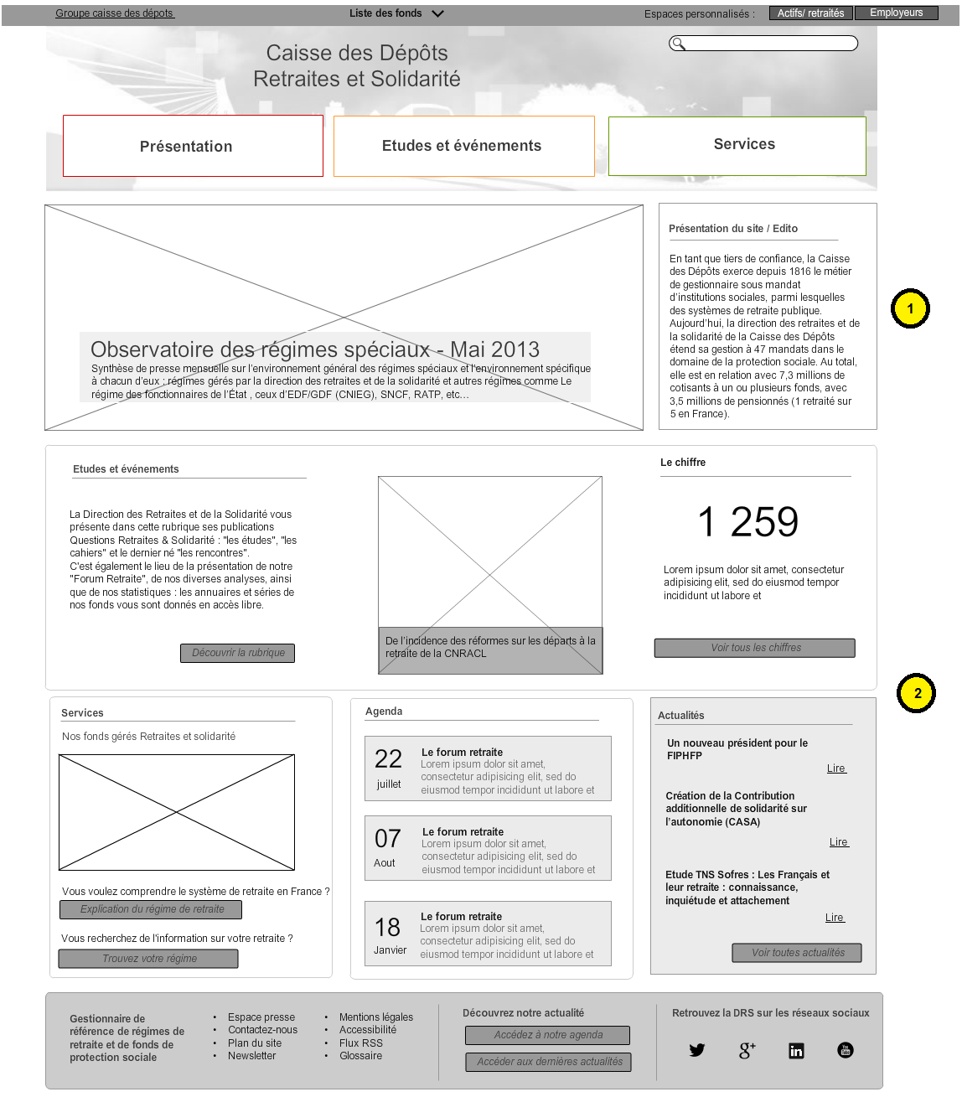

Elle est composée :

1. D’un bloc à la une listant les actualités ayant la propriété « À la une » à « oui », triées de la plus récente à la plus ancienne, avec animation / sélection des actualités, le clic sur l’actualité mise en avant renvoie sur la page de l’actualité en mode complet
2. De 6 blocs à choisir parmi les blocs suivants :
   * Bloc manuel « Études et évènements » avec éditorial et lien vers la page études et évènements (cf. § xxx)
   * Bloc « Le chiffre » reprenant le chiffre le plus récent, avec :
     + Titre (chiffre)
     + Résumé
     + Lien « Voir tous les chiffres » renvoyant vers ?
   * Bloc manuel « Services » avec les liens :
     + Explication du système de retraite : lien vers contenu de type article
     + Trouver votre régime : lien vers service guidé (cf. § xxx)
   * Bloc « Actualités », avec :
     + Liste des 3 actualités les plus récentes, avec pour chaque actualité :
     + Lien sur titre vers page actualité en mode complet
     + Lien « Voir toutes les actualités » renvoyant vers la liste des actualités
   * Bloc « Mini-sondage » reprenant le mini-sondage le plus récent
   * Bloc « Quizz » reprenant le quizz le plus récent

Il est possible de créer des blocs éditoriaux pour les choisir ensuite dans la gestion des blocs (cf. § xxx).

### Présentation

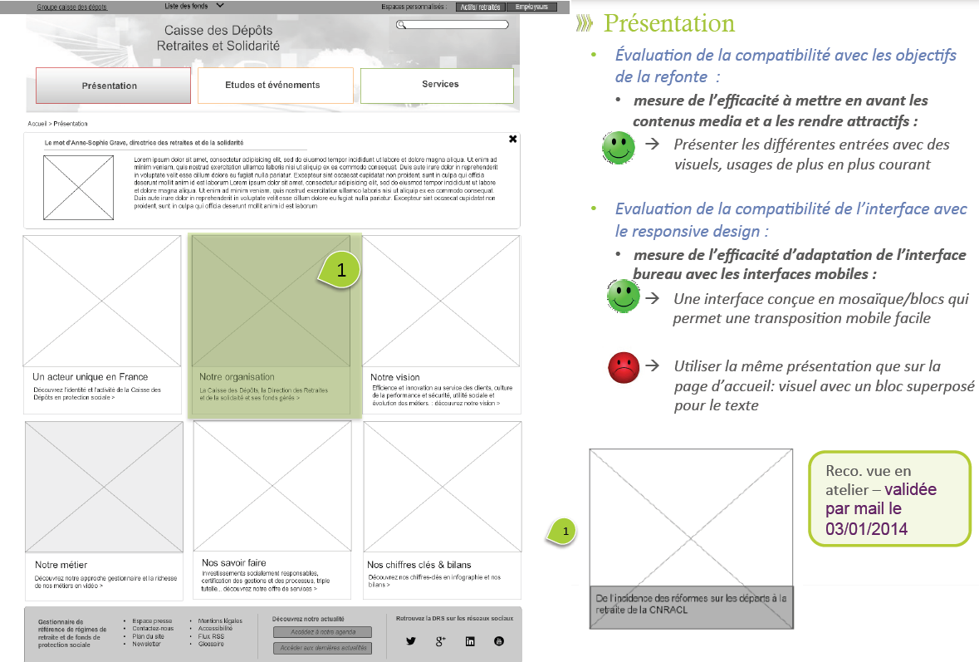

Cette page est composée :

* D’un bloc « Édito présentation » 🡺 à quoi sert la croix ?
* Des six articles de la rubrique, avec, pour chaque article :
  + Le titre de l’article superposé sur son image

### Organisation



Cette page est composée :

* Du titre « Notre organisation »
* D’un bloc « Header organisation »
* De la zone de partage (module **AddThis**)
* De l’organigramme basé sur le vocabulaire **Organisation**
* D’un bloc « Footer organisation »

L’organigramme utilisera les outils **Google Charts** pour l’affichage du vocabulaire sous forme d’organigramme.

Voir <https://developers.google.com/chart/interactive/docs/gallery/orgchart>

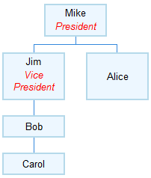

### Études et évènements

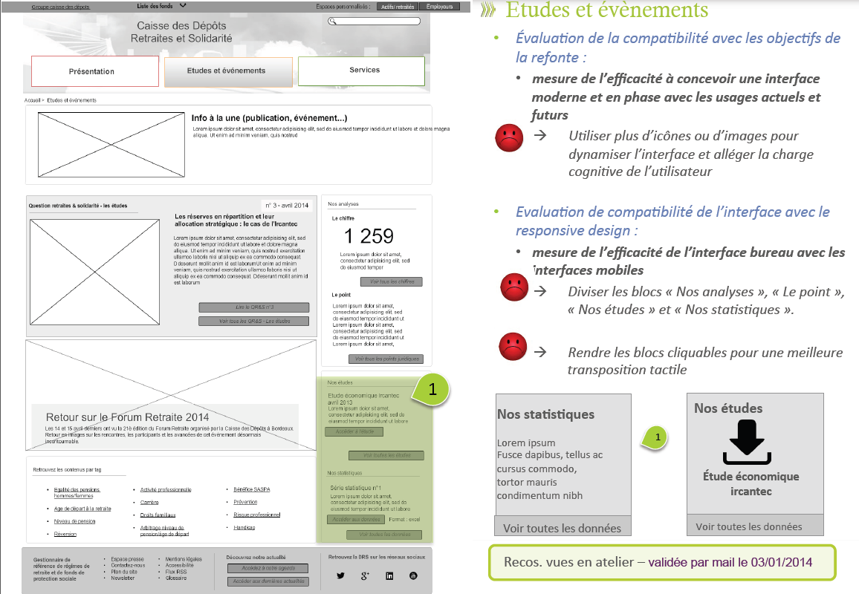

Cette page est composée :

* D’un bloc « À la une » présentant le contenu mis en avant dans la page études et évènements, le bloc est cliquable et affiche le contenu en mode complet :
  + Image du contenu
  + Titre du contenu
  + Résumé du contenu
* D’un bloc « QR&S » reprenant la publication la plus récente par rapport à sa date de création, avec :
  + Image de la publication
  + Date de publication
  + Sous-titre de la publication
  + Résumé de la publication
  + Lien sur titre de la publication (numéro) renvoyant vers la publication en mode complet
  + Lien « Voir tous les QR&S – Les études » renvoyant vers ?
* D’un bloc « Évènement » reprenant l’évènement le plus récent par rapport à sa date de création, cliquable et renvoyant vers la page complète de l’évènement, avec :
  + Image de l’évènement
  + Titre et résumé de l’évènement en superposition de l’image
* D’un bloc « Retrouvez les contenus par tag » reprenant les termes du vocabulaire **Mots-clés** avec pour chaque mot-clé :
  + Lien vers la page de contenus associé au mot-clé (cf. § xxx)
* D’un bloc « Le chiffre » reprenant le chiffre le plus récent, avec :
  + Titre (chiffre)
  + Résumé
  + Lien « Voir tous les chiffres » renvoyant vers ?
* D’un bloc « Le point » reprenant le point juridique le plus récent, avec :
  + Titre
  + Résumé
  + Lien « Voir tous les points juridiques » renvoyant vers ?
* D’un bloc « Nos études » reprenant la publication la plus récente, avec :
  + Sous-titre de la publication
  + Date de publication
  + Lien « Accéder à l’étude » renvoyant vers la publication en mode complet
  + Lien « Voir toutes les études » renvoyant vers ?
* D’un bloc « Nos statistiques » reprenant le jeu de données le plus récent, avec :
  + Titre du jeu de données
  + Résumé du jeu de données
  + Lien « Accéder aux données » et précision du format de fichier pour lancer le téléchargement du fichier associé
  + Lien « Voir toutes les données » renvoyant vers ?

Le bloc à la une reprend le contenu avec propriété « À la une Études et évènements » positionnée à « oui ». S’il y a plusieurs contenus avec cette propriété, on prendra le plus récent par rapport à sa date de création.

### Liste de contenus

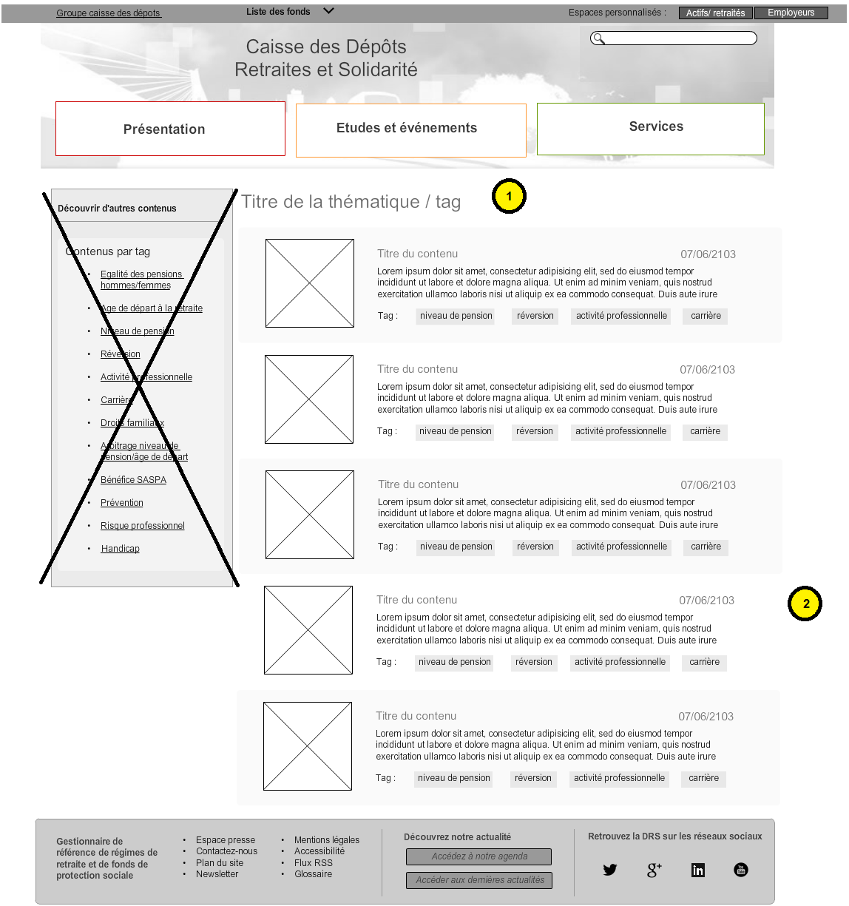

On arrive sur cette page après rebond sur un mot-clé (tag) passé en paramètre, par sélection d’un type de contenu (vue), ou en résultat du moteur de recherche.

Cette page est composée :

1. Du titre composé du mot-clé ou du titre de la vue,
2. De la liste des contenus répondant au critère donné, triés du plus récent au plus ancien, avec pour chaque contenu :
   * Image du contenu
   * Titre du contenu
   * Date de création du contenu
   * Résumé du contenu
   * Liste des mots-clés du contenu, chaque mot-clé renvoyant vers la liste des contenus associés à ce mot-clé.

L’image, le titre et le résumé du contenu sont cliquables et renvoient vers la page du contenu en mode complet.

### Contact expert

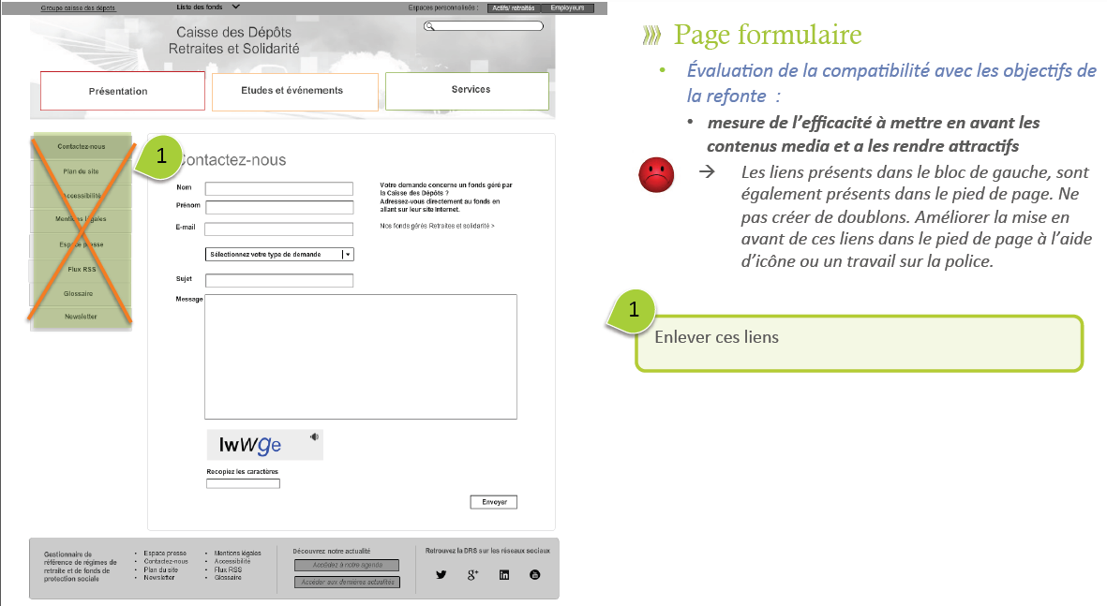

Cette page est composée :

* D’un champ « Nom »
* D’un champ « Prénom »
* D’un champ « E-mail »
* D’un champ « Sujet »
* D’un champ « Message »
* D’un captcha 🡺 nous conseillons un captcha mathématique pour des raisons d’accessibilité
* D’un bouton **Envoyer** qui vérifiera la présence des champs obligatoires, la conformité de l’adresse mail et enverra le mail à l’expert concerné

Faut-il prévoir un système de modération ?

### Services



Cette page est composée :

* D’un bloc « Explication du système de retraite » renvoyant vers l’article correspondant, avec :
  + Image de l’article
  + Titre de l’article
  + Résumé de l’article
* D’un bloc « Trouver son régime de retraite » renvoyant vers le service guidé (cf. § xxx), le bloc sera configurable manuellement
* D’un bloc « Tout au long de sa carrière » renvoyant vers l’article correspondant, avec :
  + Image de l’article
  + Titre de l’article
  + Résumé de l’article
* D’un bloc « Fonds gérés Retraites et solidarité », avec :
  + Liste des fonds complexes triés par ordre alphabétique, avec pour chaque fonds :
    - Le logo du fonds
    - Le titre du fonds
    - Le résumé du fonds
  + Lien « Accéder aux sites des régimes de retraite et fonds gérés par la Caisse des Dépôts » vers le panorama des fonds gérés (cf. § xxx)
* D’un bloc « Espaces personnalisés » configurable manuellement, donnant accès aux espaces (ouverture d’un nouvel onglet)
* D’un bloc « Liens utiles » configurable manuellement, donnant accès à la liste de tous les liens renvoyant vers ? (type de contenu à prévoir ?)

### Trouver son régime de retraite

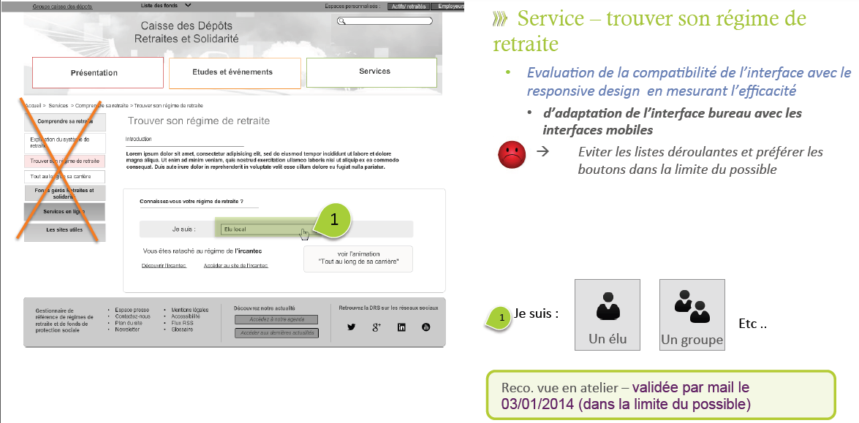

Cette page utilisera le module Drupal **Webform** qui permet de créer un formulaire, avec possibilité de proposer un formulaire sur plusieurs pages, d’ajouter des composants conditionnels, etc.

Le but de ce formulaire sera de guider l’internaute vers le fonds concerné en fonction de ses choix.

### Panorama des fonds gérés

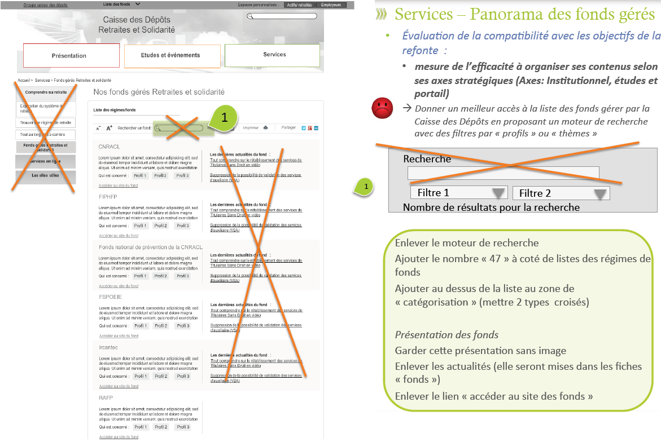

Cette page est composée :

* D’un titre « Nos fonds gérés Retraites et solidarité »
* D’un sous-titre « Liste des *xxx* régimes/fonds », *xxx* étant le nombre de contenus de type fonds publiés (47 normalement)
* D’un filtre par thème avec option « Tous » + termes du vocabulaire **Thèmes**
* D’un filtre par profil avec option « Tous » + termes du vocabulaire **Profils**
* De la zone de partage (module **AddThis**)
* De la liste des fonds triés par ordre alphabétique avec pour chaque fonds :
  + Le titre du fonds, cliquable vers la fiche complète du fonds (cf. § xxx)
  + Le résumé du fonds
  + Les profils concernés (icônes)

L’action sur l’un des filtres « Thème » ou « Profil » restreindra la liste au thème ou au profil sélectionné, avec croisement éventuel des deux filtres.

### Glossaire

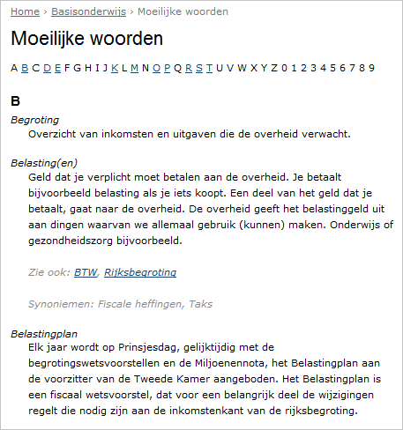

Cette page sera gérée par le module de la communauté **Lexicon**. L’ergonomie est la même que celle proposée par le module par défaut.

La page liste les termes et leurs définitions, avec raccourcis par lettres.

Les termes trouvés dans les autres pages de contenus proposent la définition en rollover (support desktop) et renvoient vers la définition dans le glossaire sur le clic (tous supports).

Exemple :

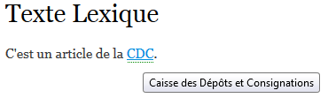

### Contact



Cette page utilisera le module du cœur Drupal **Contact**.

Le module **Contact** sera utilisé pour son formulaire « Contacter l’administrateur » uniquement (pas de contact entre usagers), et accessible à tous.

Les catégories seront configurées pour alimenter les options du champ « Type de demande », un destinataire différent pourra être associé à chaque type de demande.

Nous conseillons un captcha mathématique pour des raisons d’accessibilité.

### Plan du site

Cette page utilisera le module **XML Sitemap** qui génère à la fois une page plan du site et un fichier **sitemap.xml** utilisé par les moteurs de recherche pour le référencement.

Nous nous appuierons sur le menu principal pour construire le plan du site, à la fois sous forme de page et de fichier XML.

### Page 404

Ce contenu de type « page basique » sera géré éditorialement par la DRS.

Jouve configurera la page créée pour la renvoyer en cas d’erreur 404.

## Moteur de recherche

### Configuration

Il est possible de configurer le moteur SolR sur le même serveur que l’application HTTP, mais nous préconisons dans la mesure du possible l’utilisation de deux serveurs.

Le serveur HTTP:

* Déclenche les indexations sur le serveur SolR
* Lance les requêtes de recherche sur le serveur SolR

Le serveur SolR :

* Construit les index de recherche à la demande du serveur HTTP
* Renvoie au serveur HTTP les résultats des requêtes reçues

### Indexation des contenus

L’indexation SolR peut être :

* Globale, lancée par l’administrateur, dans le cadre de la maintenance, en cas de non correspondance des index et du contenu par exemple
* Incrémentale, lancée régulièrement par le cron Drupal

Les types de contenus indexés seront les suivants :

* Article
* Actualité
* Publication (QR&S les études / QR&S les cahiers)
* Évènement (forum retraite et QR&S les rencontres)
* Chiffre
* Point
* Jeu de données
* Fonds
* Fichier attaché, à savoir un fichier attaché PDF attaché à une publication ou un fichier statistique (XLS, CSV) attaché à un jeu de données

Les textes des fichiers attachés sont extraits grâce à la librairie **Tika** avant indexation.

### Page résultats de recherche

Après saisie d’un ou plusieurs termes dans la zone de recherche à partir du header (cf. § xxx), et aide à la saisie par auto complétion sur les termes de l’index, l’utilisateur arrive sur une page de type liste de contenus (cf. § xxx) s’il y a au moins un résultat (sinon, un message indique l’absence de résultat dans un popin).

Le ou les termes recherchés restent affichés dans la zone de recherche.

Les facettes seront affichées au dessus de la liste. Nous aurons deux types de facettes :

* Par type de contenu, avec un lien pour chaque type de contenu ayant au moins une réponse pour la recherche :
  + Nom du type de contenu
  + Nombre de réponses par type de contenu pour cette recherche
* Par mot-clé, avec un lien pour chaque mot-clé ayant au moins une réponse pour la recherche, les mots clés sont triés par ordre inverse de nombre de réponses, limités à 10 mots-clés maximum :
  + Nom du mot-clé
  + Nombre de réponses par mot-clé pour cette recherche

Le clic sur un des liens des facettes restreint la liste résultat au type de contenu ou au mot-clé correspondant, et recalcule les facettes sur la nouvelle liste.

## Statistiques

Nous utiliserons pour intégrer les statistiques l’outil « Google Analytics » et le module Drupal associé **Google Analytics**.

La procédure de configuration sera la suivante :

* Création d’un compte Google Analytics (action DRS)
* Déclaration du nouveau site sur ce compte (action DRS)
* Communication du code de suivi à Jouve (action DRS)
* Installation du module Drupal **Google Analytics** et configuration avec le code de suivi fourni, positionnement des variables (action Jouve)

Google Analytics permet de mesurer l’audience d’un site par rapport à des variables définies de base ou des variables personnalisables (« Custom Variables »). Le gestionnaire du compte Google Analytics (DRS) peut mesurer et générer autant de rapports personnalisés que souhaité sur l’ensemble de ces variables.

Les mesures se font par unité de temps : plage horaire dans la journée, jour, mois.

Les statistiques demandées sont listées ici, on précise pour chacune d’entre elles si elle est de base ou personnalisée par rapport à l’application :

* Nombre de visites (de base)
* Nombre de pages vues (de base)
* Nombre de visiteurs (de base)
* Nombre moyen de pages vues par visiteur (de base)
* Temps moyen par visite (de base), à noter que cette mesure est une approximation, il est impossible de connaître le temps passé sur la dernière page d’une visite
* Temps moyen par page (de base)
* Pages les plus consultées (de base)
* Rubriques les plus consultées (personnalisée), la règle de position de la rubrique sera la suivante par rapport au type de contenu :
  + Actualité 🡺 rubrique « Actualités »
  + Publication, évènement, chiffre, point ou jeu de données 🡺 rubrique « Études et évènements »
  + Fonds 🡺 Rubrique « Services »
  + Article ou autre page 🡺 définition de la rubrique par rapport à la position dans le menu principal
* Position géographique, support, navigateur (de base)
* Mots-clés les plus recherchés (personnalisée), on remontera à Google Analytics le mot-clé lors du clic de l’internaute sur un tag
* Expressions recherchées dans le moteur de recherche (personnalisée), on remontera à Google Analytics la saisie de l’internaute dans la zone de recherche lors du clic sur le bouton **Recherche**
* Liens dirigeant vers des pages 404 (personnalisée) en utilisant la page 404 créée spécifiquement par la DRS
* Sites référents (de base)
* Statistiques de partages (personnalisée) en configurant **AddThis**

# Contraintes

On doit se baser sur l’ergonomie produite et les recommandations faites lors de l’atelier d’audit dans les différentes phases de conception, déclinaison et développement.

# Gestion des versions

## Description des versions fonctionnelles

La VA ou version de recette sera installée sur un serveur de recette Jouve. Elle intégrera les fonctionnalités décrites dans ce document.

La VSR ou version finale intégrera les remarques faites par le client sur la version de recette et sera déployée sur le serveur de production, chez l’hébergeur choisi lors de l’appel d’offre pour l’infogérance de la DRS.

## Restrictions fonctionnelles

Sans objet.

## Évolutions futures

À définir lors des prochaines mises à jour.

# Recette

## Déroulement de la recette

Un plan de recette sera rédigé en intégrant les fonctionnalités décrites dans ce document. Il sera ensuite déroulé et les résultats seront consignés dans un rapport de recette qui sera transmis à la DRS.

## Environnement de la recette

L’application sera déroulée sur la totalité du plan de recette sur l’un des navigateurs cibles de l’application, à savoir :

* IE version 7 minimum sur Windows
* Firefox version 7 minimum sur Windows
* Safari version 5 minimum sur Macintosh

Les autres navigateurs seront testés sur quelques pages stratégiques seulement.

Les tests d’accessibilité et mobilité seront également déroulés.

À noter que le responsive design n’est accepté sur IE que depuis la version 9. Les navigateurs installés sur tablette et Smartphone comprennent nativement le responsive design.

## Conditions d'acceptation

Un bon de livraison sera envoyé au client qui devra nous le retourner signé pour acceptation après la phase de garantie.

# Glossaire

**CDC : C**aisse des **D**épôts et **C**onsignations

**DRS : D**irection **R**etraites et **S**olidarité